**СОВЕТ СЕЛЬСКОГО ПОСЕЛЕНИЯ «БАТАКАНСКОЕ»**

**РЕШЕНИЕ**

**14 сессии 5 созыва**

от 26 марта 2021 года № 43

*с. Батакан*

Об утверждении генерального плана сельского поселения «Батаканское»

Рассмотрев предложение главы сельского поселения «Батаканское», об утверждении Генерального плана сельского поселения «Батаканское», учитывая результаты публичных слушаний по проекту Генерального плана сельского поселения «Батаканское», отраженные в протоколе публичных слушаний, в соответствии с Градостроительным кодексом Российской Федерации, Федеральным Законом №131-ФЗ от 06.10.2003 «Об общих принципах организации местного самоуправления в Российской Федерации», Уставом сельского поселения «Батаканское», Совет сельского поселения «Батаканское» решил:

1.Утвердить Генеральный план сельского поселения «Батаканское». (Приложение№1).

2.Утвердить материалы по обоснованию Генерального плана сельского поселения «Батаканское»: анализ комплексного развития территорий и размещения объектов капитального строительства местного значения; анализ современного использования территории поселения; анализ существующих и прогнозируемых ограничений. (Приложение№2).

3. Настоящее решение вступает в силу на следующий день после дня его обнародования на информационных стендах.

Глава сельского поселения «Батаканское» П.П. Горбунов

**Приложение № 1**

**Утвержден Решением Совета**

**Сельского поселения «Батаканское»**

**№ 43 от 26 марта 2021 года**

**Предисловие**

Муниципальное образование сельское поселение «Батаканское» муниципального района «Газимуро-Заводский район» Забайкальского края представляет новый Генеральный план поселения, подготовленного применительно к территории населенных пунктов: Батакан, Новый Батакан, Закаменная, Курлея, Луговское.

Генеральный план 2017 года был открыт для внесения предложений всеми заинтересованными лицами в течение трех месяцев. Генеральный план был поддержан при его обсуждении жителями сельского поселения «____»_______ 2017 г.

Генеральный план будет периодически обновляться, чтобы его содержание соответствовало интересам жителей поселения и требованиям времени.

Генеральный план соответствует требованиям федерального законодательства и законам Забайкальского края.

План призван решить проблемы жителей поселения, которые не решены иным законным способом.

Составные части, которые включены в этот план, призваны обеспечить будущее поселения и его жителей во всех его проявлениях.

Муниципальное образование сельское поселение «Батаканское» благодарит всех граждан, которые затратили свое время и труд при обсуждении этого плана в многочисленных инстанциях и, которые, сделали принятие этого плана реальностью.

**Генеральный план**

***Муниципального образования сельского поселения «Батаканское», применительно к территории населенных пунктов Батакан, Новый Батакан, Закаменная, Курлея, Луговское***

Принят «26»марта 2021 г. представительным органом местного самоуправления сельского поселения.

МУНИЦИПАЛЬНОЕ ОБРАЗОВАНИЕ СЕЛЬСКОЕ ПОСЕЛЕНИЕ БАТАКАНСКОЕ- местное сообщество, которое считает поселение своей малой родиной, со своими этническими, историческими и природными особенностями, которое стремится обеспечить свое экономическое выживание, сохранение окрестностей и качества жизни населения, соблюдает приоритет общественных интересов, и сохраняет принципы добрососедства.

**Оглавление**

Положения о территориальном планировании сельского поселения «Батаканское» муниципального района «Газимуро-Заводский район», применительно к территории населенных пунктов.

1. Параметры функциональных зон и сведения о планируемых для размещения в них объектах федерального значения, объектах регионального значения, объектах местного значения.

2. Сведения о видах, назначении и наименованиях планируемых для размещения объектов местного значения поселения, их основные характеристики, их местоположение.

3. Характеристики зон с особыми условиями использования территорий, образуемых при размещении объектов местного значения поселения.

**Список карт в составе генерального плана сельского поселения, применительно к территории населенных пунктов.**

1. Планируемая граница населенного пункта, границы функциональных зон, планируемые линейные объекты местного значения поселения (применительно к территории н.п.Батакан, н.п.Новый Батакан) (М 1:5000).
2. Планируемая граница населенного пункта, границы функциональных зон (применительно к территории н.п.Закаменная) (М 1:5000).
3. Планируемая граница населенного пункта, границы функциональных зон (применительно к территории н.п.Курлея) (М 1:5000).
4. Планируемая граница населенного пункта, границы функциональных зон, планируемые линейные объекты местного значения поселения (применительно к территории н.п.Луговское) (М 1:5000).

**ПОЛОЖЕНИЕ О ТЕРРИТОРИАЛЬНОМ ПЛАНИРОВАНИИ СЕЛЬСКОГО ПОСЕЛЕНИЯ «БАТАКАНСКОЕ» МУНИЦИПАЛЬНОГО РАЙОНА «ГАЗИМУРО-ЗАВОДСКИЙ РАЙОН», ПРИМЕНИТЕЛЬНО К ТЕРРИТОРИИ НАСЕЛЕННЫХ ПУНКТОВ**

**Мероприятия по территориальному планированию сельского поселения включают следующие основные направления:**

**- параметры функциональных зон и сведения о планируемых для размещения в них объектах федерального значения, объектах регионального значения, объектах местного значения;**

**- сведения о видах, назначении и наименованиях планируемых для размещения объектов местного значения поселения, их основные характеристики, их местоположение;**

**- характеристики зон с особыми условиями использования территорий, образуемых при размещении объектов местного значения поселения.**

**1. ПАРАМЕТРЫ ФУНКЦИОНАЛЬНЫХ ЗОН И СВЕДЕНИЯ О ПЛАНИРУЕМЫХ ДЛЯ РАЗМЕЩЕНИЯ В НИХ ОБЪЕКТАХ ФЕДЕРАЛЬНОГО ЗНАЧЕНИЯ, ОБЪЕКТАХ РЕГИОНАЛЬНОГО ЗНАЧЕНИЯ, ОБЪЕКТАХ МЕСТНОГО ЗНАЧЕНИЯ.**

**А-1.** С учетом предложений по размещению объектов экономической деятельности, предложений по размещению объектов федерального, регионального и районного значения, осуществлено функциональное зонирование территорий населенных пунктов и прилегающих территорий сельского поселения.

Функциональное зонирование определяется сложившейся планировочной организацией населенных пунктов и создает условия для их перспективного территориального развития. Функциональная организация населенных пунктов предусматривала совместное расположение общественно-деловой, сельскохозяйственной и селитебной зон при сохранении компактного расположения населенных пунктов.

Существующая территория (по границам застройки) может рассматриваться как резерв развития населенных пунктов при условии проведения серьезных восстановительных работ для последующего использования, как в градостроительных, так и в сельскохозяйственных целях.

Перспективная территория, выделенная для функционального зонирования, показана на картах.

Функциональное зонирование заключается в определении местоположения и параметров функциональных зон, предназначенных для размещения: объектов экономической деятельности, жилья, объектов социальной инфраструктуры, головных сооружений инженерной инфраструктуры, других объектов капитального строительства.

Варианты функционального зонирования определяют в значительной степени пути и направления территориального развития поселения. Результат функционального зонирования представлен на картах.

**А-2.** Размещение жилых зон на территории населенных пунктов определено сложившейся жилищной застройкой и перспективными площадками, предназначенными для возможной жилищной застройки в перспективе (горизонт планирования 20 лет).

На территориях существующей жилой зоны реконструкция имеющегося жилищного фонда не планируется. Целесообразно проведение мероприятий по упорядочению планировочных решений по ограждениям земельных участков. Рекомендуется выравнивание ограждений в соответствии с красными линиями улиц, установленными документацией по планировке населенных пунктов, соблюдения единства архитектурного решения ограждений.

По мере физического износа зданий, рекомендуется их снос и замещение новыми современными индивидуальными жилыми домами, с этажностью не более 2-х этажей.

Перспективные площадки, предусматриваются для удовлетворения потребности в строительстве индивидуальных жилых домов.

В связи с отсутствием местных нормативов градостроительного проектирования, по согласованию с заказчиком определены укрупненные нормативы предоставления земель для целей их перспективного использования в жилищном строительстве: норматив предоставления земельных участков для строительства индивидуальных жилых домов – 1500 м2

Общее количество планируемых участков:

- н.п. Батакан – 60 (общей площадью – 90000 м2 или 9 га)

- н.п. Закаменная – 12 (общей площадью – 18000 м2 или 1,8 га)

- н.п. Луговское – 23 (общей площадью – 34500 м2 или 3,45 га)

Следует иметь в виду, что предлагаемая жилищная программа реализуется при оптимистическом варианте развития демографической ситуации в Газимуро-Заводском районе (согласно Схеме территориального планирования муниципального района «Газимуро-Заводский район»). Вместе с тем следует учитывать, что согласно материалам «Обоснования схемы территориального планирования Забайкальского края» на 10-ти летний период оцененная потребность в земельных участках для строительства индивидуальных жилых домов составила: в н.п. Батакан - 60 участков, н.п. Закаменная – 12 участков, н.п. Луговское – 23 участка.

**А-3.** Район расположения населенных пунктов имеет достаточные массивы древесной растительности. Вследствие чего нет необходимости в формировании природного каркаса населенных пунктов, путем создания полос озелененных пространств.

**А-4.** По результатам планирования использования территории установлены следующие параметры земельных участков, отнесенных к различным функциональным зонам.

Состав функциональных зон сельского поселения применительно к территории населенных пунктов (по данным территориального планирования)

Таблица 1.

|  |  |  |  |
| --- | --- | --- | --- |
| **Функциональная зона** | | **Площадь**  **(км2)** | **Доля**  **(%)** |
| **н.п. Батакан** | | | |
| **Функциональная зона индивидуальной малоэтажной жилой застройки** | **0,67** | | **32,84** |
| **Функциональная зона общественно-деловая** | **0,05** | | **2,45** |
| **Функциональная зона сельскохозяйственного использования** | **0,03** | | **1,47** |
| **Функциональная зона объектов производственного назначения** | **0,05** | | **2,45** |
| **Функциональная зона кладбищ** | **0,01** | | **0,49** |
| **Функциональная зона полигона ТБО** | **0,02** | | **Вне границ населенного пункта** |
| **Территории естественного ландшафта** | **1,23** | | **60,29** |
| **н.п.Новый Батакан** | | | |
| **Функциональная зона индивидуальной малоэтажной жилой застройки** | **0,14** | | **82,35** |
| **Территории естественного ландшафта** | **0,03** | | **17,64** |
| **н.п. Закаменная** | | | |
| **Функциональная зона индивидуальной малоэтажной жилой застройки** | **0,20** | | **46,51** |
| **Общественно-деловая функциональная зона** | **0,001** | | **0,23** |
| **Территории естественного ландшафта** | **0,23** | | **53,48** |
| **н.п. Курлея** | | | |
| **Функциональная зона индивидуальной малоэтажной жилой застройки** | **0,02** | | **9,09** |
| **Функциональная зона производственного назначения** | **0,04** | | **18,18** |
| **Территории естественного ландшафта** | **0,16** | | **72,73** |
| **н.п. Луговское** | | | |
| **Функциональная зона индивидуальной малоэтажной жилой застройки** | **0,29** | | **40,27** |
| **Общественно-деловая функциональная зона** | **0,003** | | **0,41** |
| **Функциональная зона кладбища** | **0,002** | | **Вне границ населенного пункта** |
| **Территории естественного ландшафта** | **0,42** | | **58,33** |

**А-5.** Согласно решениям генерального плана площадь земель населенных пунктов составит: н.п.Батакан – 2,04 км2 (протяженность границ – 10,68 км); н.п. Новый Батакан – 0,17 км2 (протяженность границ – 2,17 км); н.п. Закаменная – 0,43 км2 (протяженность границ – 3,62 км; н.п.Курлея – 0,22 км2 (протяженность границ – 1,92 км); н.п. Луговское – 0,72 км2 (протяженность границ – 4,95 км).

**А-6.** В функциональных зонах документами территориального планирования федерального, регионального и районного уровня на территории населенных пунктов не предусмотрено размещение объектов соответствующего значения.

**2. СВЕДЕНИЯ О ВИДАХ, НАЗНАЧЕНИИ И НАИМЕНОВАНИЯХ ПЛАНИРУЕМЫХ ДЛЯ РАЗМЕЩЕНИЯ ОБЪЕКТОВ МЕСТНОГО ЗНАЧЕНИЯ ПОСЕЛЕНИЯ, ИХ ОСНОВНЫЕ ХАРАКТЕРИСТИКИ, ИХ МЕСТОПОЛОЖЕНИЕ.**

**2.1. ОБЪЕКТЫ УЛИЧНО-ДОРОЖНОЙ СЕТИ НАСЕЛЕННЫХ ПУНКТОВ**

**Б-1.** Автодороги местного значения связывают населенные пункты с соседними поселениями. Они имеют особое значение в обеспечении транспортных перевозок между поселениями, а также играют важную роль в экономическом освоении территории поселения.

Связующим элементом между отдельными функциональными зонами населенных пунктов является улично-дорожная сеть, которая должна быть запроектирована при подготовке соответствующих проектов планировки. Транспортный каркас населенных пунктов сформирован с учетом сложившейся ситуации и в целях обеспечения нормативных радиусов доступности, удобной организации движения транспортных средств по всем направлениям.

Ширины проезжей части улиц и дорог приняты (в соответствии со СНиП 2.07.01-94) для магистральной и главных улиц 12 м, для прочих - 6 м.

**Б-2.** Планируемое состояние улично-дорожной сети приведено в таблице 2.

Проектное состояние сети дорог и улиц

Таблица 2.

|  |  |  |  |
| --- | --- | --- | --- |
| Классификация улиц | Протяженность, км | Территория, га | Площадь твердого покрытия, га |
| н.п. Батакан | | | |
| Строящиеся участки улично-дорожной сети | 0,97 | 0,8 | 0,8 |
| н.п. Закаменная | | | |
| Строящиеся участки улично-дорожной сети | 0,59 | 0,48 | 0,48 |
| н.п.Луговское | | | |
| Строящиеся участки улично-дорожной сети | 0,58 | 0,5 | 0,5 |

Трассировка улиц в генеральном плане производилась без установления деталей, характерных для проекта планировки. При этом следует иметь в виду, что наибольшие продольные уклоны не должны превышать 4-7% а радиусы кривизны не должны быть больше 400 м.

По числу полос движения проезжие части улиц принимаются – двухполосные.

Ширины пешеходной части тротуаров принимались равными 1 м по обе стороны автодороги.

Уровень автомобилизации принят по нормам 150 легковых автомобилей на 1000 жителей.

В связи с планируемым типом жилищной застройки, следует иметь в виду, что все гаражи будут размещаться на приусадебных участках.

**2.3. ОБЪЕКТЫ ИНЖЕНЕРНОЙ ИНФРАСТРУКТУРЫ МЕСТНОГО ЗНАЧЕНИЯ, РАЗМЕЩАЕМЫЕ В НАСЕЛЕННЫХ ПУНКТАХ**

**В-1.** Энергоснабжение населенного пункта и слаботочные устройства электросети местного значения.

В настоящее время электроснабжение населенного пункта осуществляется от региональной энергосистемы по ВЛЭП 10 кВ.

В населенных пунктах не наблюдается дефицита в электроснабжении, как в отношении генерируемых мощностей, так и в отношении технических параметров сетей.

Энергообеспечение новых территорий планируется от существующих сетей высокого напряжения 10 кВ.

Норма средней освещенности проезжей части вновь строящихся улиц принята 2 лк, в зависимости от ширины (10 м) проезжей части принимается одностороннее расположение светильников. Светильники приняты типа РКУ01-250 (или иные аналогичные) с индивидуальной компенсацией реактивной мощности (возможно использование других аналогичных светильников).

Опоры устанавливаются на газонах на расстоянии 6 м от бортового камня. Шаг опор принят 40 м. Опоры для светильников с лампами ДРЛ приняты железобетонного или деревянного исполнения высотой до 11 м.

Напряжение сети 380/220 В. Управление наружным освещением дистанционное.

В настоящем генеральном плане приводятся уточненные оценки дополнительных нагрузок, связанные с конкретизацией решений по размещению объектов капитального строительства местного значения. Предполагается размещение трансформаторных подстанций на вновь осваиваемых территориях населенных пунктов, мощность и количество которых определяется в результате определения расчетной нагрузки на ТП, местоположение ТП уточняется проектом планировки.

**В-2.** Определение суммарной расчетной нагрузки и нагрузки уличного освещения на развиваемых территориях населенных пунктов.

**н.п.Батакан**

Проектом генерального плана предполагается осуществить застройки одноэтажными и двухэтажными жилыми домами с приусадебными участками.

Расчетной нагрузкой называют наибольшее значение активной (Р) и реактивной (Q) мощностей в течении получаса, которые могут возникнуть на вводе к потребителю или в питающей сети в конце расчетного периода с вероятностью 0,95

Расчетная вечерняя нагрузка современного одноквартирного жилого дома - Ржд= 4,0 кВт.

Полная мощность для жилых домов 1 и 2 типов:

Sдв= = 4.4 кВА [1.1]

Sдд= 4,4 • 0,3 = 1.3 кВА [1.2]

Дома пронумерованы цифрами:

1 - 60–шестьдесят одноквартирных домов;

Приближенная нагрузка на ТП приведена в таблице:

|  |  |  |  |  |
| --- | --- | --- | --- | --- |
| ***№***  ***потребит.*** | ***SД* ,**  ***кВА*** | ***SВ* ,**  ***кВА*** | ***∆SД* ,**  ***кВА*** | ***∆SВ* ,**  ***кВА*** |
| ***1-60*** | ***1,3*** | ***4,4*** | ***0,8*** | ***2,75*** |
| ***ИТОГО*** | ***78*** | ***264*** | ***48*** | ***165*** |

Расчет уличного освещения от ТП1

Sул= = 5500 ВА или 5,5 кВА [1.3]

где Р- мощность, ватт • метр

L- длина улицы

Расчет электрической нагрузки на ТП

Приближенный расчет нагрузки на шинах ТП выполняется по списку потребителей. К мощности наибольшего потребителя суммируют добавки мощностей всех остальных потребителей.

S∑ТП = Smax.потреб. +  = 4,4 + 165 = 169,40 кВА [1.4]

С учетом уличного освещения:

Sрасч = Sул + S∑ТП = 5,5+ 169,40 = 174,90 кВА [1.5]

Суммарная добавленная нагрузка на ТП может составить 174,90 кВА.

Согласно представленным расчетам планируется размещение одной трансформаторной подстанции, она может быть выполнена закрытой, проходного типа с установкой одного трансформатора мощностью 250 кВА.

Строительство новых участков ВЛЭП 10 кВ не планируется.

С учетом наличия свободных мощностей, по мере освоения территории, планируемые объекты могут быть подключены к существующей подстанции.

**н.п.Закаменная**

Дома пронумерованы цифрами:

1 - 12– двенадцать одноквартирных домов;

Приближенная нагрузка на ТП приведена в таблице:

|  |  |  |  |  |
| --- | --- | --- | --- | --- |
| ***№***  ***потребит.*** | ***SД* ,**  ***кВА*** | ***SВ* ,**  ***кВА*** | ***∆SД* ,**  ***кВА*** | ***∆SВ* ,**  ***кВА*** |
| ***1-12*** | ***1,3*** | ***4,4*** | ***0,8*** | ***2,75*** |
| ***ИТОГО*** | ***15,60*** | ***52,80*** | ***9,60*** | ***33*** |

Расчет уличного освещения от ТП1

Sул== 1000 ВА или 1 кВА

Расчет электрической нагрузки на ТП

Приближенный расчет нагрузки на шинах ТП выполняется по списку потребителей. К мощности наибольшего потребителя суммируют добавки мощностей всех остальных потребителей.

S∑ТП = 4,4 + 33 = 37,40 кВА

С учетом уличного освещения:

Sрасч = 1+ 37,40 = 38,40 кВА

Суммарная добавленная нагрузка на ТП может составить 38,40 кВА.

Согласно представленным расчетам планируется размещение одной трансформаторной подстанции, она может быть выполнена закрытой, проходного типа с установкой одного трансформатора мощностью 100 кВА.

Строительство новых участков ВЛЭП 10 кВ не планируется.

С учетом наличия свободных мощностей, по мере освоения территории, планируемые объекты могут быть подключены к существующей подстанции.

**н.п.Луговское**

Дома пронумерованы цифрами:

1 - 23– двадцать три одноквартирных дома;

Приближенная нагрузка на ТП приведена в таблице:

|  |  |  |  |  |
| --- | --- | --- | --- | --- |
| ***№***  ***потребит.*** | ***SД* ,**  ***кВА*** | ***SВ* ,**  ***кВА*** | ***∆SД* ,**  ***кВА*** | ***∆SВ* ,**  ***кВА*** |
| ***1-23*** | ***1,3*** | ***4,4*** | ***0,8*** | ***2,75*** |
| ***ИТОГО*** | ***29,90*** | ***101,20*** | ***18,40*** | ***63,25*** |

Расчет уличного освещения от ТП1

Sул== 2090 ВА или 2,09 кВА

Расчет электрической нагрузки на ТП

Приближенный расчет нагрузки на шинах ТП выполняется по списку потребителей. К мощности наибольшего потребителя суммируют добавки мощностей всех остальных потребителей.

S∑ТП = 4,4 + 63,25 = 67,65 кВА

С учетом уличного освещения:

Sрасч =2,09+ 67,65 = 69,74 кВА

Суммарная добавленная нагрузка на ТП может составить 69,74 кВА.

Согласно представленным расчетам планируется размещение одной трансформаторной подстанции, она может быть выполнена закрытой, проходного типа с установкой одного трансформатора мощностью 100 кВА.

Строительство новых участков ВЛЭП 10 кВ не планируется.

С учетом наличия свободных мощностей, по мере освоения территории, планируемые объекты могут быть подключены к существующей подстанции.

**Г-1.** Теплоснабжение населенных пунктов осуществляется от локальных (придомовых) отопительных систем.

**Д-1.** Нормы водопотребления и расчетные расходы.

Нормы хозяйственно-питьевого водопотребления для населения приняты по СНиП П-31-74, расход воды на поливку улиц, проездов и зеленых насаждений определен по норме 50 л/сут. чел.

Расходы воды на другие нужды определены по укрупненным нормам водопотребления.

Расчет водопотребления по укрупненным нормам и по расчетным данным на вновь строящиеся объекты

Таблица 3.

|  |  |  |  |  |
| --- | --- | --- | --- | --- |
| № п/п | Потребители | Население тыс. чел. | Норма водопотребления л/сут. чел. | Расход воды м3/сутки |
| н.п. Батакан | | | | |
| 1 | Здания без централизованного водоснабжения | 0,20 | 100 | 20 |
| 2 | Полив улиц, проездов, зеленых насаждений |  | 50 | 10 |
| 3 | Неучтенные нужды |  |  | 3 |
| 4 | ИТОГО: |  |  | 33 |
| н.п. Закаменная | | | | |
| 1 | Здания без централизованного водоснабжения | 0,04 | 100 | 4 |
| 2 | Полив улиц, проездов, зеленых насаждений |  | 50 | 2 |
| 3 | Неучтенные нужды |  |  | 0,6 |
| 4 | ИТОГО: |  |  | 6,6 |
| н.п. Луговское | | | | |
| 1 | Здания без централизованного водоснабжения | 0,07 | 100 | 7 |
| 2 | Полив улиц, проездов, зеленых насаждений |  | 50 | 3,5 |
| 3 | Неучтенные нужды |  |  | 1,05 |
| 4 | ИТОГО: |  |  | 11,5 |

Согласно расчетам годовые объемы водопотребления планируемого строительства предполагаются в объеме: н.п. Батакан – 12045 куб. м./год; н.п. Закаменная – 2409 куб.м/год; н.п.Луговское – 4197,50 куб.м/год.

**Д-2.** Пожаротушение

Нормы расхода воды на тушение пожара и расчетное число пожаров приняты по таблице 10 СНиП П-31-74 и составляют:

Расчетные расходы воды по населенным пунктам Батакан, Закаменная, Луговское на пожаротушение

Таблица 4.

|  |  |  |  |  |  |
| --- | --- | --- | --- | --- | --- |
| Очередность строительства | Расчетное число пожаров | Наружное пожаротушение  л/сек | Внутреннее пожаротушение  л/сек | Продолжительность пожара, ч | Расход воды, куб./ час. |
| Расчетный расход | 4 | 15*4=60 | 5*4=20 | 3 | 864 |

Наружное пожаротушение предусматривается пожарными машинами.

Неприкосновенный противопожарный запас хранится в резервуарах чистой воды.

Десятиминутный противопожарный запас воды хранится в контррезервуарах.

**Д-3.** Схема водоснабжения и водопроводные сети.

Водоснабжение строящихся домов предполагается от индивидуальных или групповых скважин либо путем подвоза воды.

**Е-1.** Водоотведение.

Централизованной канализации в населенном пункте нет.

**Е-2.** Нормы водоотведения и расчетные объемы отведения.

Нормы водоотведения приняты по СНиП 2.04.03-85 и определены по норме 80 л/сут. на человека.

Объемы водоотведения на другие нужды определены по укрупненным нормам.

Расчет водоотведения по укрупненным нормам и по расчетным данным на вновь строящиеся объекты

Таблица 5.

|  |  |  |  |  |
| --- | --- | --- | --- | --- |
| №п/п | Потребители | Население тыс. чел. | Норма водоотведения л/сут. чел. | Объем отвода куб.м./сутки |
| н.п. Батакан | | | | |
| 1 | Здания без централизованного водоснабжения | 0,20 | 80 | 16 |
| 2 | Неучтенные нужды |  |  | 3,2 |
| 3 | ИТОГО: |  |  | 19,20 |
| н.п. Закаменная | | | | |
| 1 | Здания без централизованного водоснабжения | 0,04 | 80 | 3,20 |
| 2 | Неучтенные нужды |  |  | 0,64 |
| 3 | ИТОГО: |  |  | 3,84 |
| н.п. Луговское | | | | |
| 1 | Здания без централизованного водоснабжения | 0,07 | 80 | 5,60 |
| 2 | Неучтенные нужды |  |  | 1,12 |
| 3 | ИТОГО: |  |  | 6,72 |

Согласно расчетам годовые объемы водоотведения планируемого строительства предполагаются в объеме: н.п. Батакан – 7008 куб. м./год; н.п.Закаменная – 1401,60 куб.м/год; н.п.Луговское – 2452,80 куб.м./год.

Системы водоотведения и водоочистки предполагаются локальные (придомовые или групповые на два-три дома).

**Ж-1.**  В настоящее время санитарной очисткой населенных пунктов занимается жилищно-коммунальная организация.

Планируемое увеличение количества отходов

Таблица 6.

|  |  |  |  |
| --- | --- | --- | --- |
| № п/п | Отходы | Кол-во отходов на единицу, кг в год | Кол-во отходов, тонны в год |
| н.п. Батакан | | | |
| 1 | Твердые бытовые отходы от планируемых к строительству жилых зданий, на 1 чел в год | 190 | 38,76 |
| н.п. Закаменная | | | |
| 1 | Твердые бытовые отходы от планируемых к строительству жилых зданий, на 1 чел в год | 190 | 7,75 |
| н.п. Луговское | | | |
| 1 | Твердые бытовые отходы от планируемых к строительству жилых зданий, на 1 чел в год | 190 | 14,86 |

**3. ХАРАКТЕРИСТИКИ ЗОН С ОСОБЫМИ УСЛОВИЯМИ ИСПОЛЬЗОВАНИЯ ТЕРРИТОРИЙ, ОБРАЗУЕМЫХ ПРИ РАЗМЕЩЕНИИ ОБЪЕКТОВ МЕСТНОГО ЗНАЧЕНИЯ ПОСЕЛЕНИЯ.**

**В данном генеральном плане зоны ограничений использования территорий в градостроительных целях устанавливаются на основе нормативных требований, а в тех случаях, когда имеются соответствующие проектные документы, на основе этих документов.**

Система особо охраняемых территорий включает территории природно-заповедного, оздоровительного и рекреационного назначения (особо охраняемые природные территории местного значения.

Система зон с особыми условиями использования территории включает санитарно-защитные зоны, зоны охраны воздушных линий электропередачи, зоны санитарной охраны источников водоснабжения и др.

**На территории населенных пунктов Батакан, Новый Батакан, Закаменная, Курлея, Луговское не планируется расположение объектов, для которых устанавливаются санитарно-защитные зоны.**

**Приложение 2**

**Утвержден Советом**

**Сельского поселения «Батаканское»**

**№ 43 от 26 марта 2021 года**

**Оглавление**

ВВЕДЕНИЕ

1.1. ХАРАКТЕРИСТИКА СОВРЕМЕННОГО СОСТОЯНИЯ ТЕРРИТОРИИ СЕЛЬСКОГО ПОСЕЛЕНИЯ, ПРИМЕНИТЕЛЬНО К ТЕРРИТОРИИ НАСЕЛЕННЫХ ПУНКТОВ

1.2. АНАЛИЗ СОВРЕМЕННОГО ИСПОЛЬЗОВАНИЯ ТЕРРИТОРИИ СЕЛЬСКОГО ПОСЕЛЕНИЯ, ПРИМЕНИТЕЛЬНО К ТЕРРИТОРИИ НАСЕЛЕННЫХ ПУНКТОВ

1.2.1. Основные положения

1.2.2. Существующее использование территории населенных пунктов и прилегающих территорий

1.2.3. Объекты социальной инфраструктуры районного значения

1.2.4. Транспортная инфраструктура населенных пунктов (улично-дорожная сеть)

1.2.5. Объекты водоснабжения и водоотведения местного значения

1.2.6. Объекты электроснабжения местного значения

1.2.7. Объекты теплоснабжения местного значения

1.2.8. Жилищный фонд

1.2.9. Объекты социального обслуживания местного значения

1.2.10. Места захоронения

1.2.11. Анализ комплексного развития территории населенных пунктов. Методические аспекты

1.2.12. Анализ комплексного развития территории населенных пунктов. Результаты

1.2.13. Оценка размещения существующих объектов капитального строительства местного значения

1.3. АНАЛИЗ СУЩЕСТВУЮЩИХ И ПРОГНОЗИРУЕМЫХ ОГРАНИЧЕНИЙ ИСПОЛЬЗОВАНИЯ ТЕРРИТОРИИ СЕЛЬСКОГО ПОСЕЛЕНИЯ, ПРИМЕНИТЕЛЬНО К ТЕРРИТОРИИ НАСЕЛЕННЫХ ПУНКТОВ

1.3.1. Основные положения

1.3.2. Границы охранных зон линий электропередач напряжением свыше 1 кв

1.3.3. Санитарно-защитные зоны

1.3.4. Границы зон санитарной охраны существующих источников водоснабжения

1.3.5. Факторы, являющиеся причинами возникновения чрезвычайных ситуаций природного и техногенного характера на объектах капитального строительства местного значения

1.3.6. Выводы по разделу 1.3.

**Список карт в составе материалов обоснования генерального плана сельского поселения, применительно к территории населенных пунктов**

1. Анализ современного использования территории поселения (применительно к территории н.п.Батакан, н.п.Новый Батакан) (М 1:5000).
2. Анализ современного использования территории поселения (применительно к территории н.п.Закаменная) (М 1:5000).
3. Анализ современного использования территории поселения (применительно к территории н.п.Курлея) (М 1:5000)
4. Анализ современного использования территории поселения (применительно к территории н.п.Луговское) (М 1:5000)
5. Анализ комплексного развития территории поселения и размещения объектов капитального строительства местного значения (применительно к территории н.п.Батакан, н.п.Новый Батакан) (М 1:5000).
6. Анализ комплексного развития территории поселения и размещения объектов капитального строительства местного значения (применительно к территории н.п.Закаменная) (М 1:5000).
7. Анализ комплексного развития территории поселения и размещения объектов капитального строительства местного значения (применительно к территории н.п.Курлея) (М 1:5000).
8. Анализ комплексного развития территории поселения и размещения объектов капитального строительства местного значения (применительно к территории н.п.Луговское) (М 1:5000).
9. Анализ существующих ограничений использования территории поселения (применительно к территории н.п.Батакан, н.п.Новый Батакан) (М 1:5000).
10. Анализ существующих ограничений использования территории поселения (применительно к территории н.п.Закаменная) (М 1:5000).
11. Анализ существующих ограничений использования территории поселения (применительно к территории н.п.Курлея) (М 1:5000).
12. Анализ существующих ограничений использования территории поселения (применительно к территории н.п.Луговское) (М 1:5000).

**ВВЕДЕНИЕ**

Разработка Генерального плана сельского поселения «Батаканское» муниципального района «Газимуро-Заводский район», применительно к территории населенных пунктов: Батакан, Новый Батакан, Закаменная, Курлея, Луговское осуществлялась в соответствии с договором на выполнение научно-исследовательских работ между администрацией муниципального района «Газимуро-Заводский район» и ООО «Научно-исследовательский и проектный институт территориального планирования и управления» (НИПИТерплан) № …. Предметом договора является разработка генерального плана поселения, применительно к территории населенных пунктов: Батакан, Новый Батакан, Закаменная, Курлея, Луговское.

В подготовке и обсуждении результатов научного отчета, содержащего обоснование проекта генерального плана сельского поселения (применительно к территории населенных пунктов), приняли участие:

специалисты ООО «НИПИ Терплан»;

специалисты Администрации муниципального района и Администрации сельского поселения;

специалисты федеральных органов государственной власти, подразделения которых расположены на территории края;

привлеченные к работе специалисты научных и образовательных организаций.

Учитывая, что генеральный план сельского поселения «Батаканское» разрабатывается раздельно для территории поселения в целом и для населенных пунктов, в данном документе решаются вопросы размещения следующих объектов капитального строительства местного значения.

объекты электроснабжения в границах населенных пунктов (кроме объектов федерального, краевого и районного значения);

автомобильные дороги общего пользования, мосты и иные транспортные инженерные сооружения в границах населенных пунктов, за исключениемавтомобильных дорог общего пользования,мостов и иных транспортных инженерныхсооружений федерального и регионального значения.

Помимо материалов о планируемом размещении объектов капитального строительства местного значения градостроительное законодательство устанавливает другие требования к составу разрабатываемых материалов.

Эти материалы должны содержать необходимую информацию об использовании территории поселения, возможных вариантах ее развития и ограничениях ее использования. В составе документа должны быть аналитические материалы комплексной оценки территории и размещаемых на ней объектов капитального строительства.

Как и любой другой документ территориального планирования, настоящий документ должен начаться с определения цели территориального планирования. Цель должна быть сформулирована таким образом, чтобы она соответствовала законодательным установлениям, предъявляемым к содержанию документа. Цель, как мы покажем в последующих главах, должна включать положения обусловленные необходимостью принятия комплексных решений.

Таким образом, возможно следующее формулирование цели территориального планирования сельского поселения (применительно к территории населенных пунктов): **«Целью территориального планирования сельского поселения «Батаканское» (применительно к территории населенных пунктов:** **Батакан, Новый Батакан, Закаменная, Курлея, Луговское) является определение размещения и характеристики объектов местного значения поселения, а также мест приложения труда населения в пределах населенных пунктов, оказывающих существенное влияние на социально-экономическое развитие поселения, исходя из перспективного варианта их размещения, основанного на анализе использования территории населенных пунктов, возможных направлениях развития этих территорий и прогнозируемых ограничений их использования».**

**Документальной формой реализации цели территориального планирования являются карта функционального зонирования территории населенных пунктов, на которой указывается, какие именно части территории населенных пунктов будут в дальнейшем (после утверждения генерального плана) использоваться для размещения конкретных видов объектов федерального, регионального и местного значения и карты планируемого размещения объектов местного значения.**

**В процессе реализации поставленной цели решались следующие основные задачи:**

изучить территорию населенных пунктов, как совокупность территориальных ресурсов;

исследовать особенности использования территории населенных пунктов, ее потенциальные возможности;

изучить комплексное развитие территории населенных пунктов и оценить размещение существующих объектов капитального строительства местного значения;

на основе сбора и компьютерной обработки информации, ее графической фиксации и комплексного анализа подготовить, обсудить с общественностью и согласовать с администрацией поселения концепцию стратегического плана развития территории населенных пунктов, основанную на принципе комплексного использования имеющихся территориальных ресурсов, результатах анализа социально-экономического положения поселения и результатах социально-экономического планирования и прогнозирования имеющихся в поселении;

опираясь на данную концепцию на последующих стадиях работы разработать рекомендации по вариантам размещения объектов местного значения поселения;

определить ограничения использования территории населенных пунктов в градостроительных целях;

разработать материалы по обоснованию генерального плана, обоснование выбранного варианта размещения объектов местного значения поселения на основе анализа использования территории населенных пунктов, возможных направлений развития этих территорий и прогнозируемых ограничений их использования;

на основе материалов обоснования генерального плана подготовить положение о территориальном планировании, включающем: сведения о видах, назначении и наименованиях планируемых для размещения объектов местного значения, их основные характеристики, их местоположение, а также характеристики зон с особыми условиями использования территорий, в случае если установление таких зон требуется в связи с размещением данных объектов и параметры функциональных зон, а также сведения о планируемых для размещения в них объектах федерального, регионального и местного значения.

* 1. **ХАРАКТЕРИСТИКА СОВРЕМЕННОГО СОСТОЯНИЯ ТЕРРИТОРИИ СЕЛЬСКОГО ПОСЕЛЕНИЯ, ПРИМЕНИТЕЛЬНО К ТЕРРИТОРИИ НАСЕЛЕННЫХ ПУНКТОВ**

На территории сельского поселения «Батаканское» муниципального района Газимуро-Заводский район расположено пять населенных пунктов.

Село Батакан – административный центр сельского поселения «Батаканское», находится на западе Газимуро-Заводского района, расположено на левом берегу р. Газимур, в 80 км (по автодороге) к северу – северо-востоку от с. Газимурскийй Завод. Ориентировочная площадь территории населенного пункта Батакан (по существующей застройке) - 2,05 км2, н.п. Новый Батакан – 0,17 км2. В населенных пунктах проживает (по данным переписи 2010г.) – 533 чел.

Село Закаменная находится на западе Газимуро-Заводского района, расположено в 85 км. От с. Газимурский Завод. Ориентировочная площадь территории населенного пункта Закаменная (по существующей застройке) - 0,43 км2, численность населения (по данным переписи 2010г.) 77 человек.

Село Курлея находится на западе Газимуро-Заводского района, расположено на левом берегу р. Газимур, в 26 км к северо-востоку от с. Батакан. Ориентировочная площадь территории населенного пункта Курлея (по существующей застройке) - 0,22 км2, численность населения (по данным переписи 2010г.) 6 человек.

Село Луговское находится на западе Газимуро-Заводского района, расположено на левом берегу р. Газимур, в 80 км к северу - северо-западу от с. Газимурскийй Завод. Ориентировочная площадь территории населенного пункта Луговское (по существующей застройке) - 0,69 км2, численность населения (по данным переписи 2010г.) 211 человек.

**1.2. АНАЛИЗ СОВРЕМЕННОГО ИСПОЛЬЗОВАНИЯ ТЕРРИТОРИИ СЕЛЬСКОГО ПОСЕЛЕНИЯ, ПРИМЕНИТЕЛЬНО К ТЕРРИТОРИИ НАСЕЛЕННЫХ ПУНКТОВ**

**1.2.1. ОСНОВНЫЕ ПОЛОЖЕНИЯ**

Сельское поселение «Батаканское» – территориальное образование, располагающее разнообразными территориальными ресурсами. Основным видом территориальных ресурсов являются земли, расположенные в границах сельского поселения. Значительная доля земель используется в различных целях. Использование земель в различные периоды существования сельского поселения отличалось от современного использования.

При определении целевого использования земель сельского поселения использовались землеустроительные материалы, материалы по установлению предполагаемых границ земель поселений. Учтены результаты работ по инвентаризации и учету земель на территории сельского поселения и населенных пунктов.

Основными параметрами, характеризующими использование территории населенных пунктов, являются показатели, характеризующие интенсивность использования земель и режим их использования, зависящий от внешних факторов (климата, рельефа, геологического строения, почв и растительного покрова и т.д.). Для изучения существующего использования и определения перспективных направлений развития территории населенных пунктов необходима оценка этих показателей в процессе их изменения в течение достаточно продолжительного периода.

Интенсивность использования земель обусловлена интенсивностью и режимом использования связанных с нею территориальных ресурсов: природных объектов, производственных объектов, объектов инженерной инфраструктуры и жилых массивов. Это означает, что изучение интенсивности использования территории следует проводить по отдельным группам объектов, связанным с различными целями использования земель.

В настоящем разделе:

исследуются существующие виды территориальных объектов, расположенные в соответствующих зонах, а также режимы их использования;

определяются параметры, характеризующие интенсивность использования территории населенного пункта в течение последних 10-15 лет;

выявляются тенденции, на основе которых прогнозируется изменение этих параметров в перспективе (20 лет);

обосновываются выводы об эффективности современного использования территории населенного пункта и необходимости сохранения того или иного вида использования.

**1.2.2. СУЩЕСТВУЮЩЕЕ ИСПОЛЬЗОВАНИЕ ТЕРРИТОРИИ НАСЕЛЕННЫХ ПУНКТОВ И ПРИЛЕГАЮЩИХ ТЕРРИТОРИЙ**

**Территория населенных пунктов в настоящее время используется для размещения различных объектов капитального строительства федерального, краевого, районного и поселенческого значения.**

Распределение земель населенных пунктов по определенным видам использования территории, проводилось в отношении следующих видов использования:

**Территория индивидуальной жилой застройки**  - используется преимущественно для размещения индивидуальных жилых домов низкой этажности (до 2 этажей);

**Территория общественно-деловой застройки**  - используется для размещения преимущественно административных, финансовых, деловых, культурно-бытовых, торговых, медицинских, научных, учебных, спортивных, религиозных и иных общественных зданий и сооружений;

**Территории размещения предприятий** - используется для размещения предприятий, требующих организации санитарно-защитных зон;

**Территория сельскохозяйственного использования** – используется для производства продуктов питания для населения и фуража, для выпаса домашнего скота и других аналогичных целей в границах населенных пунктов;

**Территории размещения объектов инженерной инфраструктуры** - используется для размещении головных сооружений водоснабжения, очистных сооружений канализации, источников теплоснабжении и электроснабжения, сооружений газоснабжения, соответствующих магистральных инженерных сетей, требующих обязательного учета при планировании застройки сельского поселения;

**Территория полигонов промышленных и бытовых отходов, скотомогильников** - используется для размещения объектов для складирования и утилизации промышленных и бытовых отходов;

**Территория кладбищ;**

**Неиспользуемые открытые ландшафты**  - включает в себя природные ландшафты и другие открытые пространства.

По результатам наблюдения за существующим использованием земель установлены следующие параметры земельных участков, отнесенных к различным видам.

Существующее использование земель населенных пунктов

Таблица 1.

|  |  |  |
| --- | --- | --- |
| **Территория** | **Площадь**  **(кв. км)** | **Доля**  **(%)** |
| **н.п. Батакан** | | |
| **Территория индивидуальной жилой застройки** | **0,58** | **28,29** |
| **Территория общественно-деловой застройки** | **0,05** | **2,44** |
| **Территория сельскохозяйственного использования** | **0,03** | **1,46** |
| **Территория объектов производственного назначения** | **0,05** | **2,44** |
| **Территория кладбищ** | **0,01** | **0,49** |
| **Территория полигона ТБО** | **0,02** | **Вне границ населенного пункта** |
| **Неиспользуемые открытые ландшафты** | **1,33** | **64,88** |
| **н.п.Новый Батакан** | | |
| **Территория индивидуальной жилой застройки** | **0,14** | **82,35** |
| **Неиспользуемые открытые ландшафты** | **0,03** | **17,65** |
| **н.п.Закаменная** | | |
| **Территория индивидуальной жилой застройки** | **0,18** | **41,86** |
| **Территория общественно-деловой застройки** | **0,001** | **0,23** |
| **Неиспользуемые открытые ландшафты** | **0,24** | **55,81** |
| **н.п.Курлея** | | |
| **Территория индивидуальной жилой застройки** | **0,02** | **9,09** |
| **Территория объектов производственного назначения** | **0,04** | **18,18** |
| **Неиспользуемые открытые ландшафты** | **0,16** | **72,73** |
| **н.п.Луговское** | | |
| **Территория индивидуальной жилой застройки** | **0,26** | **37,68** |
| **Территория общественно-деловой застройки** | **0,003** | **0,43** |
| **Территория кладбищ** | **0,002** | **Вне границ населенного пункта** |
| **Неиспользуемые открытые ландшафты** | **0,43** | **62,32** |

На рис. 1,2,3,4 показано существующее использование территорий населенных пунктов для размещения различных объектов федерального, регионального и местного значения.

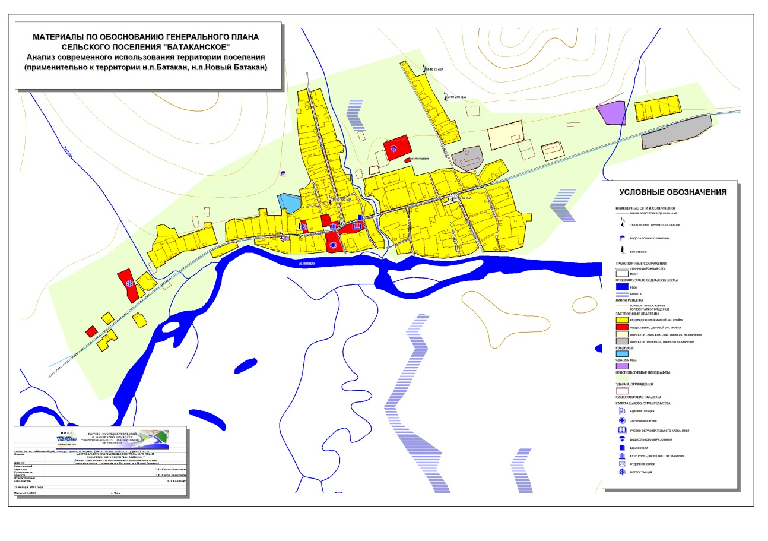

***Рис. 1. Анализ современного использования территории населенных пунктов Батакан и Новый Батакан (М 1:5000).***

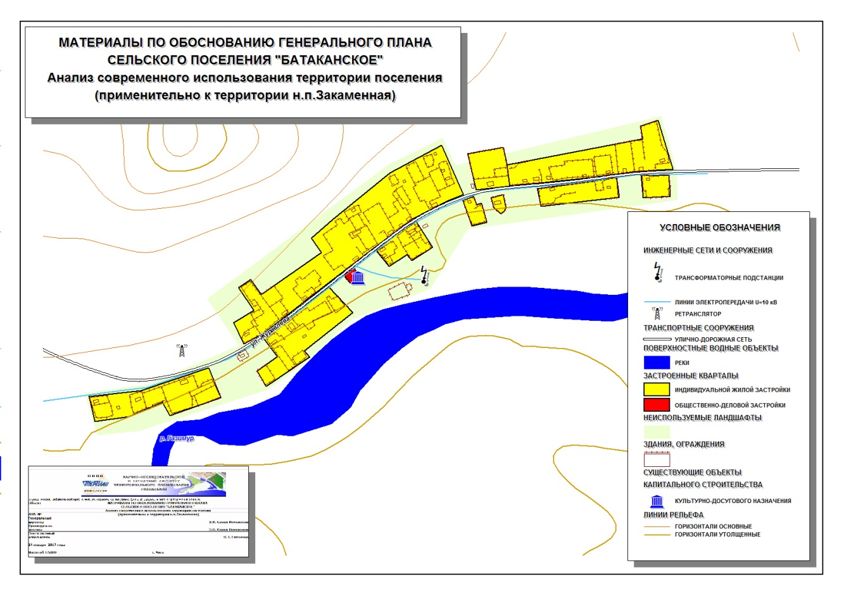

***Рис. 2. Анализ современного использования территории населенного пункта Закаменная***

***(М 1:5000).***

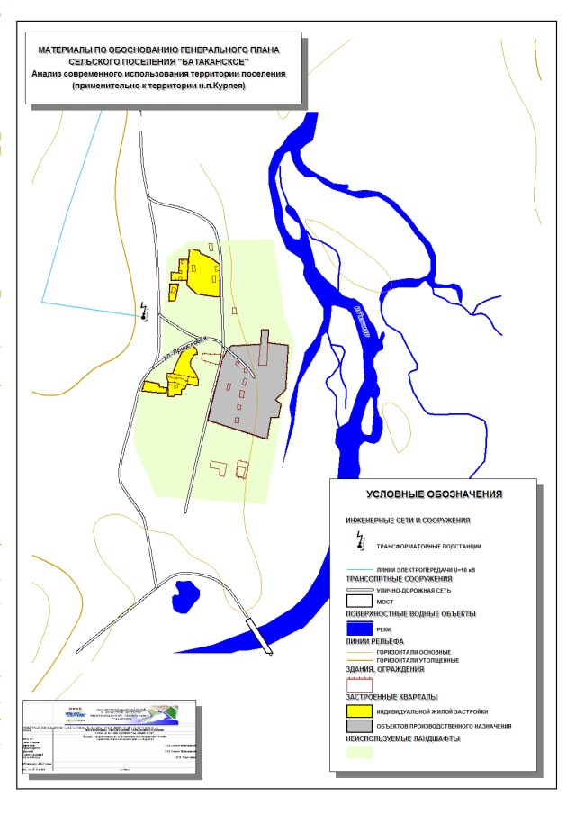

***Рис. 3. Анализ современного использования территории населенного пункта Курлея***

***(М 1:5000).***

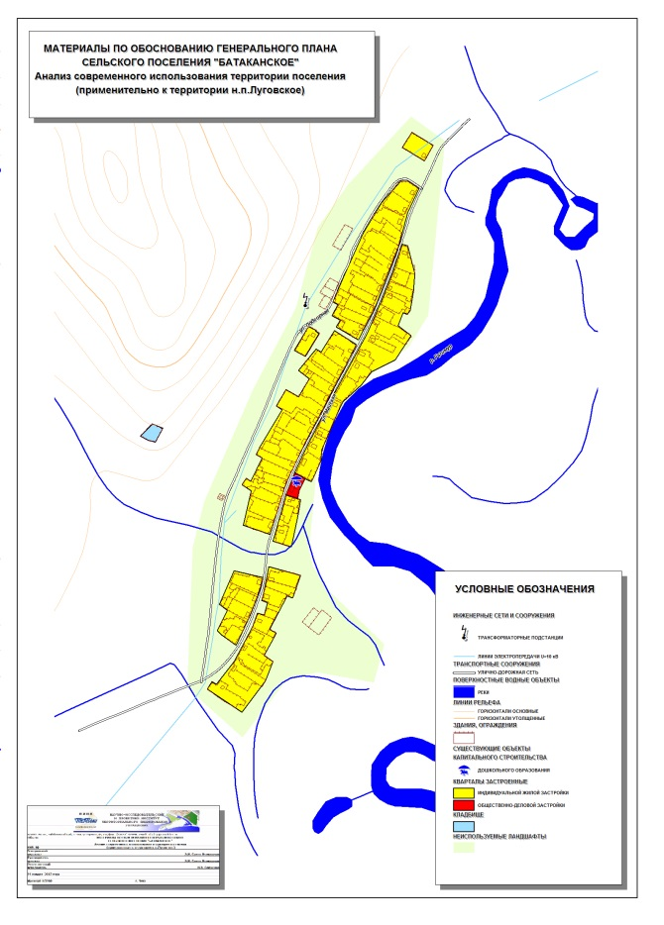

***Рис. 4. Анализ современного использования территории населенного пункта Луговское***

***(М 1:5000).***

Таким образом, около 50 % территории населенных пунктов фактически не используется в какой-либо деятельности и образует рекреационный потенциал территории, который может быть в дальнейшем без ущерба для окружающей среды использован в любых градостроительных целях.

Жилая застройка в населенных пунктах малоэтажная.

Площади под объектами общественно-делового назначения составляют около 1% от площади населенных пунктов, что является достаточно средним показателем для сельских поселений Газимуро-Заводского района.

Ландшафтно-рекреационная территория составляет около 50% территории населенных пунктов, что ниже расчетных значений. Кроме того имеются значительные открытые ландшафты, окружающие населенные пункты.

Поскольку в Забайкальском крае и в муниципальном образовании не установлены региональные и местные нормативы градостроительного проектирования, на данном этапе невозможно оценить соответствие земельных участков, имеющих установленное разрешенное использование нормативным значениям. Вместе с тем, очевидно, что наиболее эффективно используются застроенные территории населенных пунктов, а также незначительный объем земель под объектами инженерной и транспортной инфраструктуры.

**1.2.3. ОБЪЕКТЫ СОЦИАЛЬНОЙ ИНФРАСТРУКТУРЫ РАЙОННОГО ЗНАЧЕНИЯ**

К объектам социального обслуживания районного значения относятся объекты образования и здравоохранения расположенные в населенных пунктах сельского поселения «Батаканское».

На территории н.п. Батакан располагается одно учреждение дошкольного образования, Одна средняя общеобразовательная школа. Также на территории н.п.Луговское располагается одно учреждение дошкольного образования.

На территории населенного пункта Батакан располагается учреждение здравоохранения – участковая больница.

Схемой территориального планирования муниципального района «Газимуро-Заводский район» должны быть предусмотрены мероприятия по существующим образовательным объектам, касающиеся их реконструкции (или капитального ремонта), которые могут компенсировать недостаток мест на перспективу.

Следует ожидать, что усиление профилактических мер, повышение качества жизни населения, должны привести к стабилизации и последующему снижению заболеваемости.

Других объектов социального обслуживания районного значения в сельском поселении нет.

**1.2.4. ТРАНСПОРТНАЯ ИНФРАСТРУКТУРА НАСЕЛЕННЫХ ПУНКТОВ (УЛИЧНО-ДОРОЖНАЯ СЕТЬ)**

Местная сеть дорог по своей качественной структуре пока не отвечает современным требованиям.

Вопросы трассировки и категорирования улично-дорожной сети решались предыдущими проектами одновременно с планировочной структурой населенных пунктов.

Техническое состояние УДС в настоящее время несколько ухудшилось в связи с сокращением объемов ремонтно-восстановительных работ.

**1.2.5. ОБЪЕКТЫ ВОДОСНАБЖЕНИЯ И ВОДООТВЕДЕНИЯ МЕСТНОГО ЗНАЧЕНИЯ**

Источником водоснабжения населенных пунктов является водозабор подземных вод. Водозабор, состоит из скважины и снабжает водой жилищный фонд и ряд других объектов населенных пунктов.

Для существующих водозаборных скважин уполномоченным государственным органом определены требования к установлению зон санитарной охраны источников водоснабжения (применительно к каждой скважине – 1-й, 2-й и 3-й пояс санитарной охраны).

Границы первого пояса зоны подземного источника водоснабжения установлены на расстояниях от одиночного водозабора (скважины) 50 м, как для недостаточно защищенных подземных вод.

Объектов централизованного водоотведения на территории населенных пунктов нет.

**1.2.6. ОБЪЕКТЫ ЭЛЕКТРОСНАБЖЕНИЯ МЕСТНОГО ЗНАЧЕНИЯ**

Электроснабжение района осуществляется от Читинской энергосистемы. Электроэнергия поступает по ВЛ-110кВ от п. Вершина Шахтамы Шелопугинского района.

Первым опорным пунктом электроснабжения района служит подстанция 110/35 кВНовоширокая, расположенная в п. Новоширокинский и подстанция 35/10 кВ в п. Газимурский Завод.

В настоящее время электроснабжение населенного пункта осуществляется от ВЛЭП-10 кВ.

Схема сетей электроснабжения показана на рис. 1,2,3,4.

**1.2.7. ОБЪЕКТЫ ТЕПЛОСНАБЖЕНИЯ МЕСТНОГО ЗНАЧЕНИЯ**

Теплоснабжение потребителей населенных пунктов в настоящее время децентрализовано. Одноэтажные жилые дома отапливаются печами. Основные крупные источники тепла - котельные, служат источником теплоснабжения социальных объектов.

**1.2.8. ЖИЛИЩНЫЙ ФОНД**

В настоящее время населенные пункты застроены индивидуальными жилыми домами. Общая площадь жилого фонда поселения – 14,1 тыс.м2 (на 2015 год).

**1.2.9. ОБЪЕКТЫ СОЦИАЛЬНОГО ОБСЛУЖИВАНИЯ МЕСТНОГО ЗНАЧЕНИЯ**

В настоящее время в сельском поселении имеется незначительное количество объектов социального обслуживания населения местного значения. К ним относятся учреждения культуры.

На территории населенного пункта Батакан расположено муниципальное учреждение культуры «Батаканский сельский Дом культуры, одна библиотека, также в н.п.Закаменнаяи располагается сельский клуб.

Других объектов социального обслуживания местного значения в населенных пунктах нет. Постоянно развивается сеть предприятий торговли. В населенных пунктах имеются значительные резервы для развития этого сектора обслуживания населения.

**1.2.10. МЕСТА ЗАХОРОНЕНИЯ**

В поселении, вне границ населенных пунктов, имеется полигон ТБО площадью 0,02 км2.

В поселении в границах населенного пункта Батакан располагается кладбище площадью 0,01 км2, также вне границ населенных пунктов на расстоянии 230 м на запад от н.п.Луговское располагается кладбище площадью 0,002 км2 (территория кладбищ, удалена от существующей жилой застройки и может быть увеличена на перспективу).

**1.2.11. АНАЛИЗ КОМПЛЕКСНОГО РАЗВИТИЯ ТЕРРИТОРИИ НАСЕЛЕННЫХ ПУНКТОВ. МЕТОДИЧЕСКИЕ АСПЕКТЫ**

Исходя из ресурсных возможностей населенных пунктов, их территории могут функционировать как саморазвивающиеся территории, с определенной экономической специализацией (приоритетами экономической деятельности).

Законодательство о местном самоуправлении и градостроительное законодательство Российской Федерации устанавливает, что законные решения о целях и направлениях развития территорий сельского поселения принимаются органами местного самоуправления.

Органы местного самоуправления сельского поселения определяют цели и направления развития территорий населенных пунктов, в пределах установленной законом компетенции.

Следовательно, в соответствии с законом, в данном генеральном плане могут быть определены цели и направления развития территорий населенных пунктов в части, касающейся размещения следующих объектов местного значения:

- объекты в электро-, тепло-, газо- и водоснабжения, водоотведения, снабжения населения топливом населения в границах населенных пунктов;

- автомобильные дороги общего пользования, мостов и иных транспортных инженерных сооружений в границах населенных пунктов, за исключениемавтомобильных дорог общего пользования,мостов и иных транспортных инженерныхсооружений федерального и регионального значения;

- объекты муниципального жилищного фонда;

- объекты библиотечного обслуживания населения и организаций культуры;

- объекты массовой физической культуры и спорта;

- объекты массового отдыха населения,благоустройства и озеленения территории населенных пунктов;

- места захоронения.

**Таким образом, анализ комплексного развития территории населенных пунктов в первую очередь проводится в целях выбора оптимальных вариантов размещения объектов социальной (культура, физическая культура), инженерной (электроэнергетика, теплоэнергетика, водоснабжение и водоотведение) и транспортной (автомобильные дороги и улицы) инфраструктуры населенных пунктов, а также жилищных объектов и мест отдыха населения.**

Поскольку на территории населенных пунктов существует и функционирует система указанных объектов, анализ комплексного развития проводится с целью оптимизации размещения системы сохраняемых, реконструируемых и предполагаемых к строительству объектов поселенческого значения.

Инфраструктурные объекты создаются для обеспечения функционирования населенных мест и мест приложения труда.Поэтому **анализ комплексного развития территории населенных пунктов, в данной работе, проводится, в том числе, в целях оценки размещения и перспектив развития существующих населенных пунктов и возможных мест приложения труда (функциональное зонирование).**

Для проведения анализа комплексного развития мы выделяем три группы основных (не инфраструктурных) градостроительных объектов, размещаемых на территории населенных пунктов: **существующие и предполагаемые к размещению населенные территории; существующие и предполагаемые к размещению места приложения труда внутри населенных мест; рекреационные объекты внутри населенных мест**.

В данном документе могут рассматриваться вопросы о необходимости и целесообразности таких преобразований, в качестве одного из вариантов территориального развития. Обоснование таких решений требует проведения анализа (оценки) потенциальных социально-экономических возможностей и перспектив развития населенных территорий с учетом существующей инфраструктуры населенных пунктов и затрат на их содержание и развитие.

Поскольку оцениваемые перспективы развития населенных мест непосредственно связаны с возможностью создания новых мест приложения труда на прилегающих территориях, принятие решений о преобразованиях населенных мест не может не сопровождаться анализом (оценкой) территории, в связи с размещением возможных мест приложения труда внутри и вне населенных пунктов.

К данной группе градостроительных объектов мы относим: все крупные и средние промышленные предприятия, объекты «активной рекреации» (курорты, дома отдыха, туристские комплексы и т.п.).

Таким образом, анализ комплексного развития территории населенных пунктов в данном документе проводится, в том числе, с целью выявления возможностей размещения различных градостроительных объектов, обусловленного имеющимися территориальными ресурсами.

При исследовании комплексного развития территории использовался метод факторного анализа, который позволил выявить оптимальные для осуществления градостроительной деятельности части территории населенных пунктов, имеющие наиболее высокие показатели по выбранной системе факторов (показателей).

Оценка территории проводилась по следующим группам факторов:

- инженерно-строительные условия;

- обеспеченность объектами транспортной инфраструктуры;

- обеспеченность услугами электроснабжения;

- обеспеченность услугами водоснабжения и водоотведения;

- обеспеченность услугами централизованного теплоснабжения;

- обеспеченность объектами социальной инфраструктуры.

Анализ по названным выше факторам рассматривался по нескольким оценочным категориям, характеризующим степень их благоприятности для градостроительного освоения.

По инженерно-строительным условиям к наиболее благоприятным территориям для градостроительного освоения отнесены территории высоких надпойменных террас реки, где грунтовые воды залегают более чем в 2-х метрах от поверхности и уклоны превышают 10%.

В непосредственной близости от границ населенных пунктов осуществлена дифференциация территорий по степени благоприятствования для градостроительного использования, в зависимости от уклона рельефа:

- относительно благоприятные – уклон от 10 до 20%;

- неблагоприятные – уклон более 20%.

По обеспеченности территории населенных пунктов гидроресурсами – поверхностными водами (в связи с перемерзанием рек и низкой самоочищающей способностью) территории населенных пунктов характеризуется как относительно благоприятная (использование вод допустимо для хозяйственных целей). По подземным водам (пригодным для питьевого водоснабжения) наиболее обеспеченны территории, относящиеся к водоносным криогенно-таликовым горизонтам аллювиальных отложений современных пойм, и надпойменных трасс, а также к водоносным криогенно-таликовым комплексам нижнемеловых отложений. Ввиду значительной распространенности учитывались также локально-водоносные криогенно-таликовые зоны трещиноватости средне-верхнеюрских образований.

По степени обеспеченности территории населенных пунктов услугами водоснабжения и водоотведения, а также теплоснабжения от объектов местного значения в соответствии с принятыми критериями выделены три зоны:

- наиболее благоприятные - шириной до 50 м от существующих магистральных сетей водоснабжения и водоотведения (теплоснабжения) по обе стороны;

- благоприятные – на расстоянии от 50 до 100 м от существующих магистральных сетей водоснабжения и водоотведения (теплоснабжения) по обе стороны.

- относительно благоприятные – на расстоянии от 100 до 300 м от существующих магистральных сетей водоснабжения и водоотведения (теплоснабжения) по обе стороны.

По степени транспортной обеспеченности территории населенных пунктов объектами местного значения в соответствии с принятыми критериями выделены три зоны:

- наиболее благоприятные - шириной до 100 м от автодорог 3-4 категорий и поселенческих улиц с улучшенным покрытием по обе стороны;

- благоприятные - на расстоянии от 100 до 200 м автодорог 3-4 категорий и поселенческих улиц с улучшенным покрытием по обе стороны;

- относительно благоприятные – на расстоянии от 200 до 300 м автодорог 3-4 категорий и поселенческих улиц с улучшенным покрытием по обе стороны.

По обеспеченности территории населенных пунктов источниками электроснабжения местного значения в соответствии с принятыми критериями выделены три зоны:

- наиболее благоприятные - шириной до 50 м от воздушных линий электропередачи по обе стороны;

- благоприятные - на расстоянии от 50 до 100 м от воздушных линий электропередачи по обе стороны;

- относительно благоприятные – на расстоянии от 100 до 300 м от воздушных линий электропередачи по обе стороны.

Выбор критериев оценок основывался на экспертных заключениях об уровне затрат на обеспечение размещаемых объектов капитального строительства объектами инфраструктуры. Очевидно, что затраты на создание и обслуживание инфраструктуры, кратно возрастают по мере удаления от существующих инфраструктурных объектов, что снижает инвестиционную привлекательность территории и делает ее неэффективной в градостроительном отношении, не смотря на высокие оценки по другим факторам (доступности или низкой стоимости добычи других видов территориальных ресурсов).

**1.2.12. АНАЛИЗ КОМПЛЕКСНОГО РАЗВИТИЯ ТЕРРИТОРИИ НАСЕЛЕННЫХ ПУНКТОВ. РЕЗУЛЬТАТЫ**

В результате агрегирования объектов, относящихся к четырем основным факторам, распределенным по трем группам (при этом факторы распределения подземных гидроресурсов и инженерно-строительных условий были не дифференцируемыми) были получены границы территорий наиболее благоприятных, благоприятных и относительно благоприятных для размещения объектов капитального строительства местного значения.

На этих территориях соответственно предполагается разместить: зоны перспективного развития, на которых рекомендуется изыскание площадок для градостроительного освоения, связанного с размещением производственных объектов и рекреационных объектов, а также зоны для размещения объектов жилищного строительства вблизи или в пределах существующих населенных пунктов.

Результаты анализа представлены на рис. 5,6,7,8. Анализ комплексного развития территории поселения и размещения объектов капитального строительства местного значения (применительно к территории населенных пунктов).

Наиболее благоприятными для размещения объектов капитального строительства местного значения территориями являются территории н.п.Батакан площадью - 0,37 км2. (18,05% территории населенного пункта).

Благоприятными для размещения объектов капитального строительства местного значения территориями являются территории н.п. Батакан площадью – 0,32 км2, которые охватывают наиболее благоприятные территории (15,61% территории населенного пункта).

Относительно благоприятными для размещения объектов капитального строительства местного значения территориями являются территории н.п. Батакан площадью – 0,84 км2 (40,98% территории населенного пункта).

Общая площадь территорий в той или иной степени благоприятных для осуществления градостроительной деятельности н.п. Батакан составляет – 1,53 км2 (74,63% территории населенного пункта).

Наиболее благоприятными для размещения объектов капитального строительства местного значения территориями являются территории н.п.Новый Батакан площадью - 0,01 км2. (5,88% территории населенного пункта).

Благоприятными для размещения объектов капитального строительства местного значения территориями являются территории н.п. Новый Батакан площадью – 0,01 км2, которые охватывают наиболее благоприятные территории (5,88% территории населенного пункта).

Относительно благоприятными для размещения объектов капитального строительства местного значения территориями являются территории н.п. Новый Батакан площадью – 0,05 км2 (29,41% территории населенного пункта).

Общая площадь территорий в той или иной степени благоприятных для осуществления градостроительной деятельности н.п. Новый Батакан составляет – 0,07 км2 (41,18% территории населенного пункта).

Наиболее благоприятными для размещения объектов капитального строительства местного значения территориями являются территории н.п. Закаменная площадью - 0,15 км2. (45,45% территории населенного пункта).

Благоприятными для размещения объектов капитального строительства местного значения территориями являются территории н.п. Закаменная площадью – 0,13 км2, которые охватывают наиболее благоприятные территории (39,39% территории населенного пункта).

Относительно благоприятными для размещения объектов капитального строительства местного значения территориями являются территории н.п. Закаменная площадью – 0,05 км2 (15,15% территории населенного пункта).

Общая площадь территорий в той или иной степени благоприятных для осуществления градостроительной деятельности н.п. Закаменная составляет – 0,33 км2 (100% территории населенного пункта).

Территории наиболее благоприятные для размещения объектов капитального строительства местного значения в н.п. Курлея отсутствуют.

Благоприятными для размещения объектов капитального строительства местного значения территориями являются территории н.п. Курлея площадью – 0,06 км2, которые охватывают наиболее благоприятные территории (2,73% территории населенного пункта).

Относительно благоприятными для размещения объектов капитального строительства местного значения территориями являются территории н.п. Курлея площадью – 0,10 км2 (45,45% территории населенного пункта).

Общая площадь территорий в той или иной степени благоприятных для осуществления градостроительной деятельности н.п. Курлея составляет – 0,16 км2 (72,73% территории населенного пункта).

Наиболее благоприятными для размещения объектов капитального строительства местного значения территориями являются территории н.п. Луговское площадью - 0,05 км2. (7,25% территории населенного пункта).

Благоприятными для размещения объектов капитального строительства местного значения территориями являются территории н.п. Луговское площадью – 0,25 км2, которые охватывают наиболее благоприятные территории (36,23% территории населенного пункта).

Относительно благоприятными для размещения объектов капитального строительства местного значения территориями являются территории н.п. Луговское площадью – 0,34 км2 (49,28% территории населенного пункта).

Общая площадь территорий в той или иной степени благоприятных для осуществления градостроительной деятельности н.п. Луговское составляет – 0,64 км2 (92,75% территории населенного пункта).

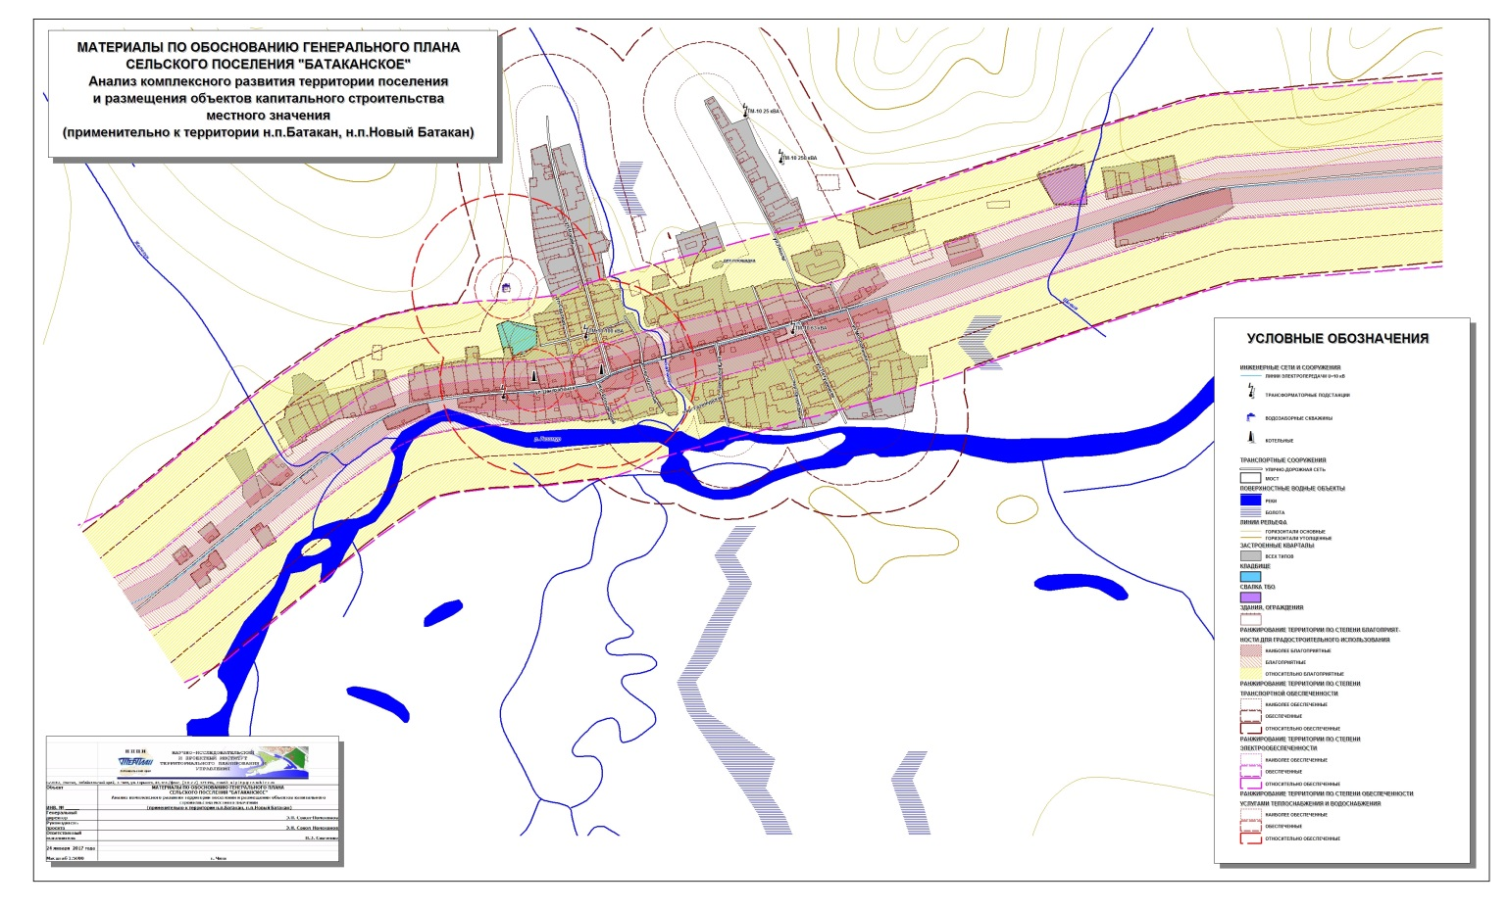

***Рис. 5. Анализ комплексного развития территории поселения и размещения объектов капитального строительства местного значения (применительно к территории н.п.Батакан и н.п.Новый Батакан) (М 1:5000).***

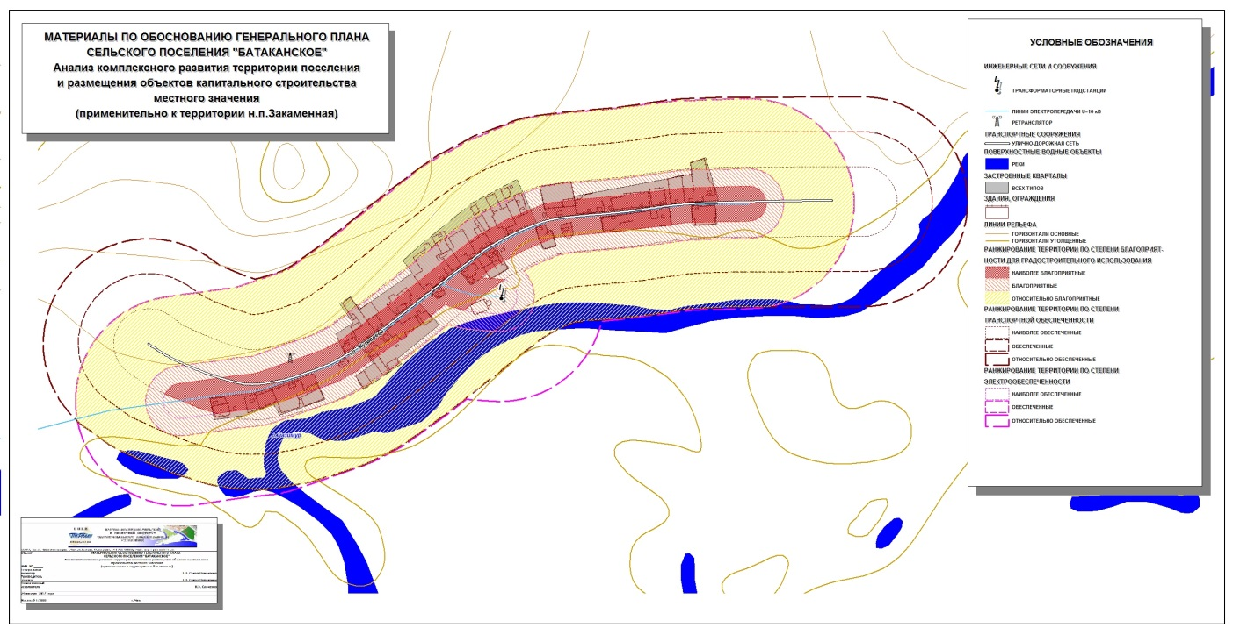

***Рис.6. Анализ комплексного развития территории поселения и размещения объектов капитального строительства местного значения (применительно к территории н.п.Закаменная) (М 1:5000).***

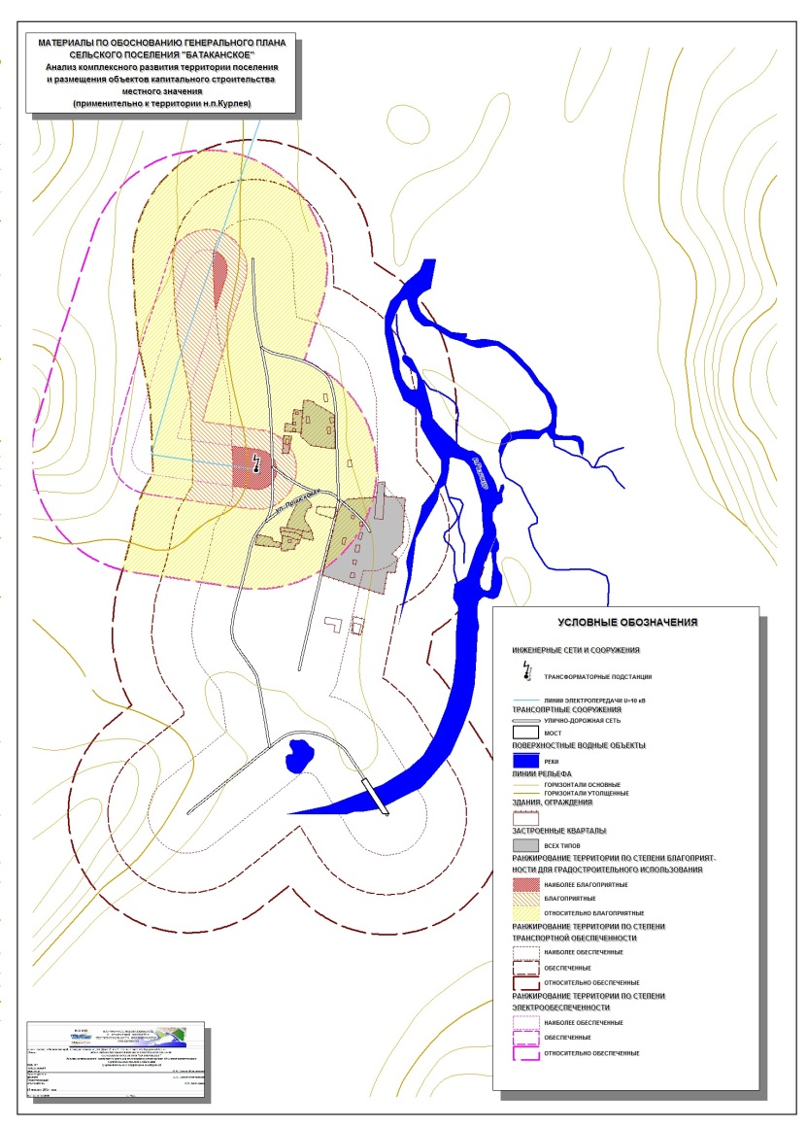

***Рис.7. Анализ комплексного развития территории поселения и размещения объектов капитального строительства местного значения (применительно к территории н.п.Курлея)***

***(М 1:5000).***

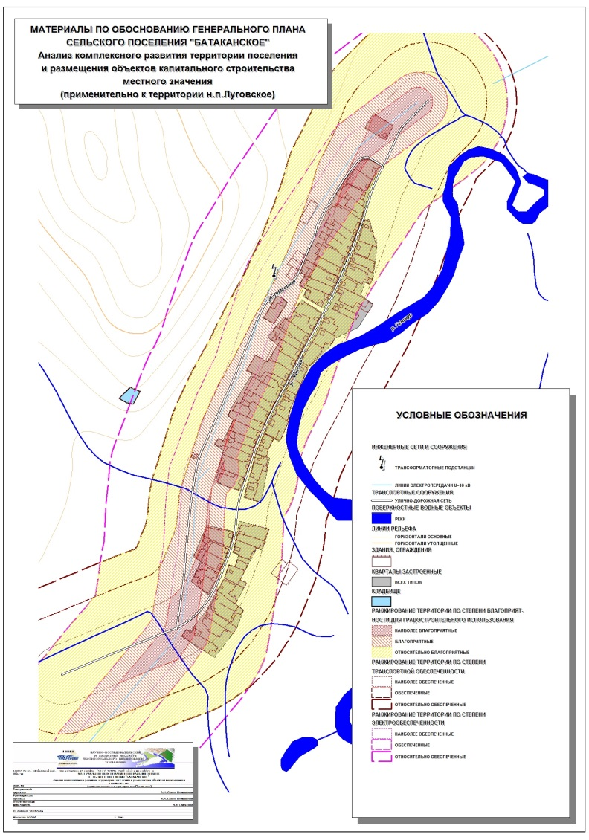

***Рис.8. Анализ комплексного развития территории поселения и размещения объектов капитального строительства местного значения (применительно к территории н.п.Луговское)***

***(М 1:5000).***

Указанных территорий достаточно для того, чтобы разместить все предполагаемые данным проектом объекты капитального строительства.

Очевидно, что осуществление отдельных видов деятельности, не связанных с размещением объектов капитального строительства местного значения, вполне возможно вне зоны относительного благоприятствования. При этом вполне возможно, что потребуется дополнительное развитие существующей транспортной и энергетической инфраструктуры.

**1.2.13. ОЦЕНКА РАЗМЕЩЕНИЯ СУЩЕСТВУЮЩИХ ОБЪЕКТОВ КАПИТАЛЬНОГО СТРОИТЕЛЬСТВА МЕСТНОГО ЗНАЧЕНИЯ**

Оценка доступности населенных мест и мест приложения труда объектами транспортной и инженерной инфраструктуры показывает, что существующие объекты капитального строительства местного значения размещены наиболее оптимальным образом.

Объекты транспортной инфраструктуры населенного пункта Батакан обеспечивают доступность к территориям площадью: 1,04 км2 (зона, наиболее благоприятная по транспортной обеспеченности), 1,63 км2 (зона, благоприятная по транспортной обеспеченности), 1,96 км2 (зона, относительно благоприятная по транспортной обеспеченности).

Коэффициенты транспортной доступности для упомянутых зон составляют соответственно: 0,50; 0,80; 0,96.

Объекты электроэнергетики населенного пункта Батакан обеспечивают доступность к территориям площадью: 0,37 км2 (зона, наиболее благоприятная по электрообеспеченности), 0,69 км2 (зона, благоприятная по электрообеспеченности), 1,53 км2 (зона, относительно благоприятная по электрообеспеченности).

Коэффициенты электроэнергетической доступности для упомянутых зон составляют соответственно: 0,18; 0,34; 0,75.

Объекты водо- и теплоснабжения населенного пункта Батакан обеспечивают доступность к территориям площадью: 0,02 км2 (зона, наиболее благоприятная по обеспеченности услугами водоснабжения), 0,08 км2 (зона, благоприятная по обеспеченности услугами водоснабжения), 0,33 км2 (зона, относительно благоприятная по обеспеченности услугами водоснабжения).

Коэффициенты электроэнергетической доступности для упомянутых зон составляют соответственно: 0,98; 0,04; 0,16.

Объекты транспортной инфраструктуры населенного пункта Новый Батакан обеспечивают доступность к территориям площадью: 0,16 км2 (зона, наиболее благоприятная по транспортной обеспеченности), 0,17 км2 (зона, благоприятная по транспортной обеспеченности), 0,17 км2 (зона, относительно благоприятная по транспортной обеспеченности).

Коэффициенты транспортной доступности для упомянутых зон составляют соответственно: 0,94; 1,00; 1,00.

Объекты электроэнергетики населенного пункта Новый Батакан обеспечивают доступность к территориям площадью: 0,01 км2 (зона, наиболее благоприятная по электрообеспеченности), 0,02 км2 (зона, благоприятная по электрообеспеченности), 0,07 км2 (зона, относительно благоприятная по электрообеспеченности).

Коэффициенты электроэнергетической доступности для упомянутых зон составляют соответственно: 0,06; 0,12; 0,41.

Объекты водо- и теплоснабжения населенного пункта Новый Батакан обеспечивают доступность к территориям площадью: 0,003 км2 (зона, наиболее благоприятная по обеспеченности услугами водоснабжения), 0,01 км2 (зона, благоприятная по обеспеченности услугами водоснабжения), 0,12 км2 (зона, относительно благоприятная по обеспеченности услугами водоснабжения).

Коэффициенты электроэнергетической доступности для упомянутых зон составляют соответственно: 0,02; 0,06; 0,71.

Объекты транспортной инфраструктуры населенного пункта Закаменная обеспечивают доступность к территориям площадью: 0,27 км2 (зона, наиболее благоприятная по транспортной обеспеченности), 0,33 км2 (зона, благоприятная по транспортной обеспеченности), 0,33 км2 (зона, относительно благоприятная по транспортной обеспеченности).

Коэффициенты транспортной доступности для упомянутых зон составляют соответственно: 0,81; 1,00; 1,00.

Объекты электроэнергетики населенного пункта Закаменная обеспечивают доступность к территориям площадью: 0,16 км2 (зона, наиболее благоприятная по электрообеспеченности), 0,28 км2 (зона, благоприятная по электрообеспеченности), 0,33 км2 (зона, относительно благоприятная по электрообеспеченности).

Коэффициенты электроэнергетической доступности для упомянутых зон составляют соответственно: 0,48; 0,85; 1,00.

Объекты транспортной инфраструктуры населенного пункта Курлея обеспечивают доступность к территориям площадью: 0,18 км2 (зона, наиболее благоприятная по транспортной обеспеченности), 0,22 км2 (зона, благоприятная по транспортной обеспеченности), 0,22 км2 (зона, относительно благоприятная по транспортной обеспеченности).

Коэффициенты транспортной доступности для упомянутых зон составляют соответственно: 0,82; 1,00; 1,00.

Объекты электроэнергетики населенного пункта Курлея обеспечивают доступность к территориям площадью: 0,006 км2 (зона, благоприятная по электрообеспеченности), 0,11 км2 (зона, относительно благоприятная по электрообеспеченности).

Коэффициенты электроэнергетической доступности для упомянутых зон составляют соответственно: 0,03; 0,5.

Объекты транспортной инфраструктуры населенного пункта Луговское обеспечивают доступность к территориям площадью: 0,36 км2 (зона, наиболее благоприятная по транспортной обеспеченности), 0,60 км2 (зона, благоприятная по транспортной обеспеченности), 0,67 км2 (зона, относительно благоприятная по транспортной обеспеченности).

Коэффициенты транспортной доступности для упомянутых зон составляют соответственно: 0,52; 0,87; 0,97.

Объекты электроэнергетики населенного пункта Луговское обеспечивают доступность к территориям площадью: 0,20 км2 (зона, наиболее благоприятная по электрообеспеченности), 0,34 км2 (зона, благоприятная по электрообеспеченности), 0,63 км2 (зона, относительно благоприятная по электрообеспеченности).

Коэффициенты электроэнергетической доступности для упомянутых зон составляют соответственно: 0,29; 0,49; 0,91.

**1.3. АНАЛИЗ СУЩЕСТВУЮЩИХ ОГРАНИЧЕНИЙ ИСПОЛЬЗОВАНИЯ ТЕРРИТОРИИ СЕЛЬСКОГО ПОСЕЛЕНИЯ, ПРИМЕНИТЕЛЬНО К ТЕРРИТОРИИ НАСЕЛЕННЫХ ПУНКТОВ**

**1.3.1. ОСНОВНЫЕ ПОЛОЖЕНИЯ**

Природный комплекс любой населенной территории подвергается усиленному антропогенному прессингу. На территории населенного пункта такое негативное воздействие оказывается промышленными объектами, объектами коммунальной и транспортной инфраструктуры.

В этих условиях необходима организация системы охраняемых территорий, создания так называемого «природного каркаса», удерживающего экологическое равновесие для нормального функционирования всей системы. Взаимодействующая система охраняемых территорий должна иметь ряд экологических коридоров, соединяющих их в систему. На охраняемых территориях ограничивается или запрещается градостроительная деятельность.

В соответствии с законодательством, от негативного внешнего воздействия путем установления соответствующих зон охраняются различные объекты капитального строительства. С другой стороны, места проживания человека и природная среда отграничиваются от негативно воздействующих объектов капитального строительства защитными зонами. В указанных зонах устанавливаются ограничения градостроительной деятельности.

Таким образом, вся система ограничений градостроительной деятельности состоит из охраняемых территорий и зон с особыми условиями использования территорий. Одна из задач территориального планирования – выявление и отображение на картографических материалах границ соответствующих территорий и зон на основе нормативных требований или в результате разработки соответствующих проектов.

Поскольку проекты зон с особыми условиями использования территорий в соответствии с действующим законодательством разрабатываются с учетом положений документов территориального планирования, то первичный способ установления границ зон с особыми условиями использования территорий - это нормативный способ.

В данном генеральном плане ограничения использования территории устанавливаются на основе нормативных требований, а в тех случаях, когда имеются соответствующие проектные документы, на основе этих документов.

Система особо охраняемых территорий включает:

территории объектов культурного наследия (особо охраняемые территории объектов культурного наследия);

территории зон залегания полезных ископаемых.

Система зон с особыми условиями использования территории включает:

санитарно-защитные зоны;

зоны охраны источников питьевого водоснабжения;

зоны охраны воздушных линий электропередачи;

зоны охраны объектов культурного наследия;

охранные зоны железной дороги;

придорожные полосы автодорог и др.

Не все из указанных объектов могут адекватно отображаться на картографических материалах выбранного масштаба. Если объект мал настолько, что не может быть различим в масштабе выполнения картографических материалов данной схемы, он может отображаться как точечный объект (условным символом) либо как место (территория) скопления таких объектов.

Например, отображение скоплений мелких археологических памятников (стоянок и могильников), располагающихся преимущественно вдоль русел крупных и средних рек при их линейных размерах в несколько метров возможно в виде границ территорий обнаружения или предполагаемого распространения.

В связи с изменением нормативов к 2008 году, введением в действие нового Земельного (2001 г.), Водного (2004 г.) и Градостроительного (2004 г.) кодексов и соответствующих подзаконных актов ранее установленные границы зон ограничений некоторых объектов были пересмотрены при разработке настоящего документа.

**1.3.2. ГРАНИЦЫ ОХРАННЫХ ЗОН СУЩЕСТВУЮЩИХ ЛИНИЙ ЭЛЕКТРОПЕРЕДАЧИ НАПРЯЖЕНИЕМ СВЫШЕ 1 КВ**

Ширина охранных зон электрических линий устанавливается в зависимости от напряжения линий электропередач.

Охранные зоны электрических сетей напряжением свыше 1 кВ устанавливаются вдоль воздушных линий электропередачи - в виде части поверхности участка земли и воздушного пространства (на высоту, соответствующую высоте опор воздушных линий электропередачи), ограниченной параллельными вертикальными плоскостями, отстоящими по обе стороны линии электропередачи от крайних проводов при не отклоненном их положении на следующем расстоянии:

|  |  |
| --- | --- |
| **Проектный номинальный класс напряжения, кВ** | **Расстояние, м** |
| **до 1** | **2 (для линий с самонесущими или изолированными проводами, проложенных по стенам зданий, конструкциям и т.д., охранная зона определяется в соответствии с установленными нормативными правовыми актами минимальными допустимыми расстояниями от таких линий)** |
| **1 - 20** | **10 (5 - для линий с самонесущими или изолированными проводами, размещенных в границах населенных пунктов)** |
| **35** | **15** |
| **110** | **20** |
| **150, 220** | **25** |
| **300, 500, +/-400** | **30** |
| **750,+/-750** | **40** |
| **1150** | **55** |

(на основании Постановления Правительства РФ от 24 февраля 2009 г. № 160 «О порядке установления охранных зон объектов электросетевого хозяйства и особых условий использования земельных участков, расположенных в границах таких зон»).

В пределах охранных зон без письменного решения о согласовании сетевых организаций юридическим и физическим лицам запрещаются:

строительство, капитальный ремонт, реконструкция или снос зданий и сооружений;

горные, взрывные, мелиоративные работы, в том числе связанные с временным затоплением земель;

посадка и вырубка деревьев и кустарников;

дноуглубительные, землечерпальные и погрузочно-разгрузочные работы, добыча рыбы, других водных животных и растений придонными орудиями лова, устройство водопоев, колка и заготовка льда (в охранных зонах подводных кабельных линий электропередачи);

проход судов, у которых расстояние по вертикали от верхнего крайнего габарита с грузом или без груза до нижней точки провеса проводов переходов воздушных линий электропередачи через водоемы менее минимально допустимого расстояния, в том числе с учетом максимального уровня подъема воды при паводке;

проезд машин и механизмов, имеющих общую высоту с грузом или без груза от поверхности дороги более 4,5 метра (в охранных зонах воздушных линий электропередачи);

земляные работы на глубине более 0,3 метра (на вспахиваемых землях на глубине более 0,45 метра), а также планировка грунта (в охранных зонах подземных кабельных линий электропередачи);

полив сельскохозяйственных культур в случае, если высота струи воды может составить свыше 3 метров (в охранных зонах воздушных линий электропередачи);

полевые сельскохозяйственные работы с применением сельскохозяйственных машин и оборудования высотой более 4 метров (в охранных зонах воздушных линий электропередачи) или полевые сельскохозяйственные работы, связанные с вспашкой земли (в охранных зонах кабельных линий электропередачи).

По территории населенного пункта проходят электролинии напряжением 10 кВ, а также линии напряжением 0,4 кВ. Охранные зоны этих линий показаны на рис. 9,10,11,12.

**1.3.3. САНИТАРНО-ЗАЩИТНЫЕ ЗОНЫ**

На территории населенных пунктов образованы санитарно-защитные зоны для котельных (СЗЗ 50 м) площадью: 0,02 км2 (н.п.Батакан). Вне границ населенных пунктов образована санитарно-защитная зона свалки ТБО (СЗЗ 500 м) площадью 1,05 км2(н.п.Батакан), санитарно-защитная зона кладбища (СЗЗ 50 м) площадью 0,71 км2 (на территории н.п.Батакан) и площадью 0,02 км2 (вне границ н.п. Луговское).

Прогнозируемые санитарно-защитные зоны связаны с предложениями по размещению объектов экономической деятельности, которые в соответствии с действующими санитарными нормами, должны быть отграничены от жилищных объектов санитарно-защитными зонами установленных размеров.

**1.3.4. ГРАНИЦЫ ЗОН САНИТАРНОЙ ОХРАНЫ СУЩЕСТВУЮЩИХ ИСТОЧНИКОВ ВОДОСНАБЖЕНИЯ**

Граница первого пояса ЗСО группы подземных водозаборов должна находиться на расстоянии не менее 50 м от крайних скважин. Границы второго и третьего поясов определяются проектом ЗСО, разрабатываемым в соответствии с СаНПиН 2.1.4.1110-02 «Зоны санитарной охраны источников водоснабжения и водопроводов питьевого назначения».

В населенных пунктах установлены зоны санитарной охраны источников питьевого водоснабжения (показано на рис. 9,10,11,12).

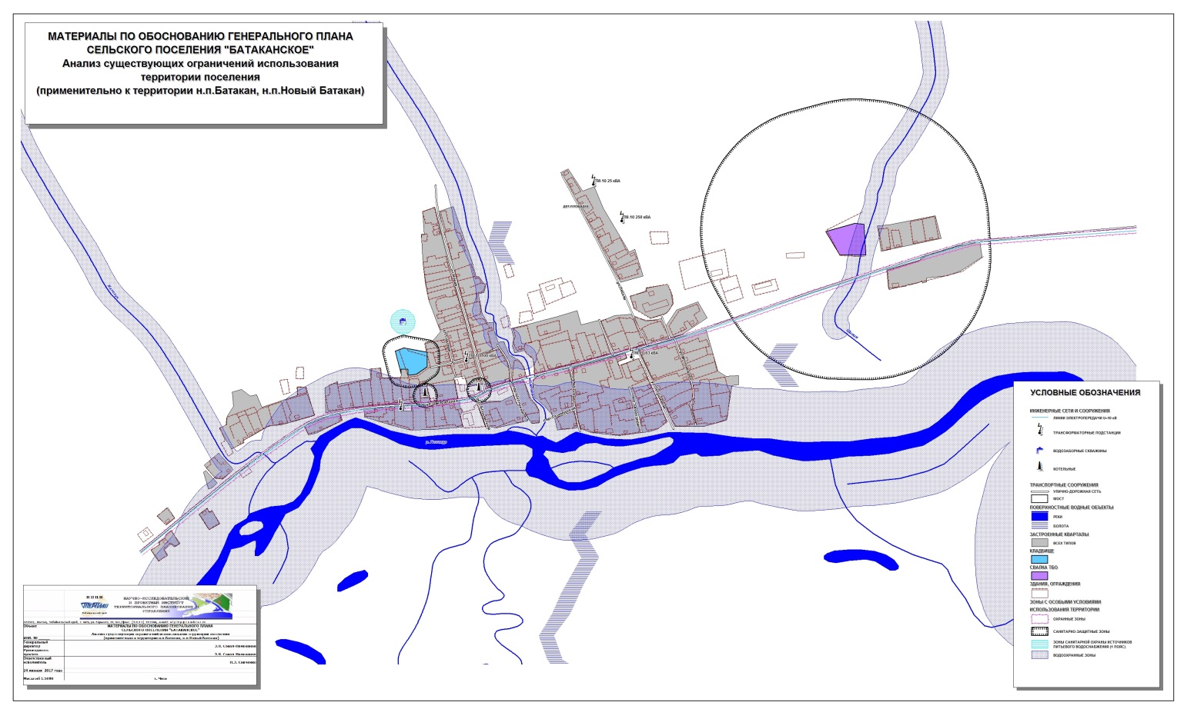

***Рис. 9. Анализ существующих ограничений использования территории поселения (применительно к территории н.п.Батакан) (М 1:5000).***

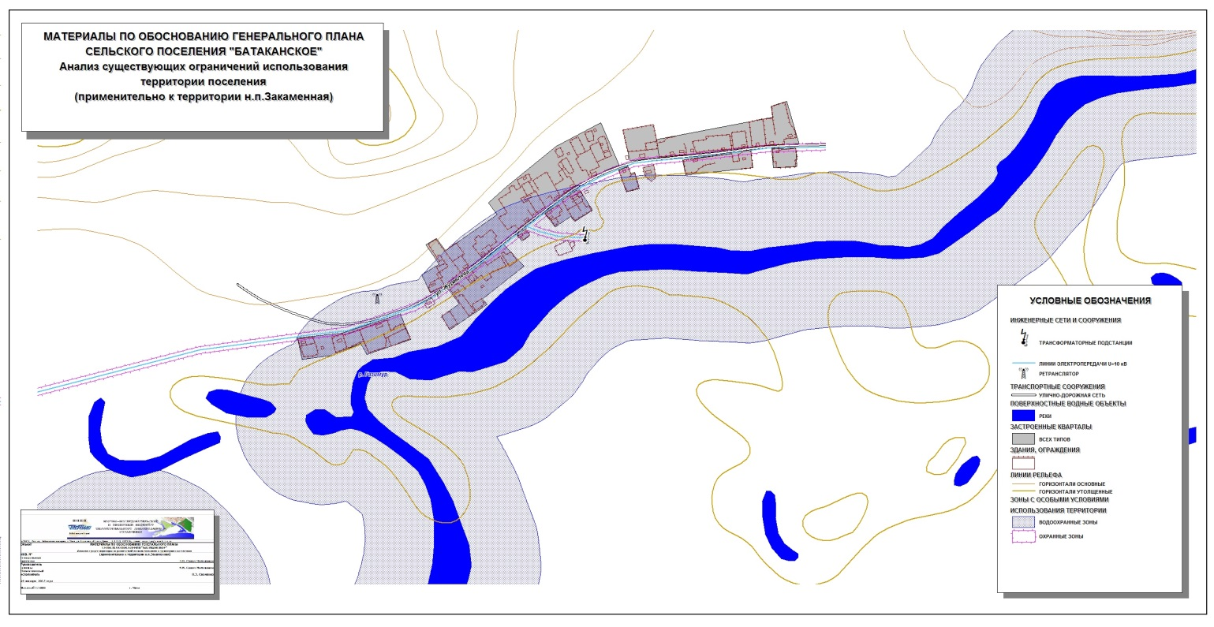

***Рис.10. Анализ существующих ограничений использования территории поселения (применительно к территории н.п.Закаменная) (М 1:5000).***

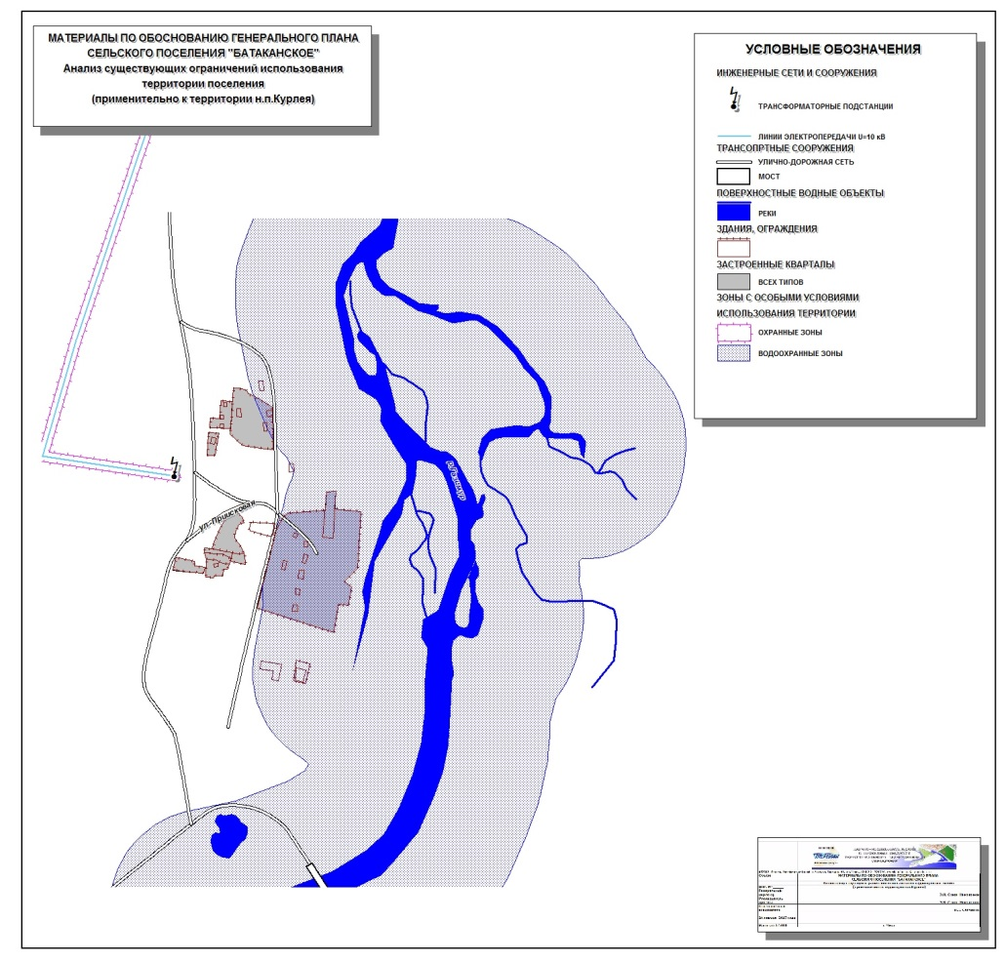

***Рис.11. Анализ существующих ограничений использования территории поселения (применительно к территории н.п.Курлея) (М 1:5000).***

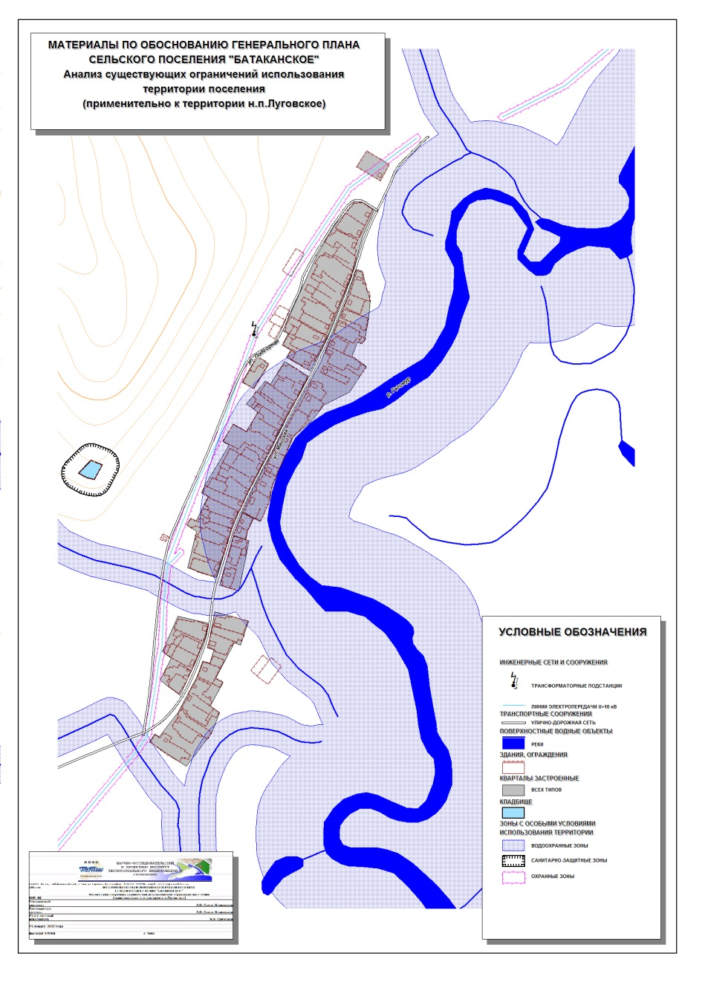

***Рис.12. Анализ существующих ограничений использования территории поселения (применительно к территории н.п.Луговское) (М 1:5000).***

**1.3.5. ФАКТОРЫ, ЯВЛЯЮЩИЕСЯ ПРИЧИНАМИ ВОЗНИКНОВЕНИЯ ЧРЕЗВЫЧАЙНЫХ СИТУАЦИЙ ПРИРОДНОГО И ТЕХНОГЕННОГО ХАРАКТЕРА НА ОБЪЕКТАХ КАПИТАЛЬНОГО СТРОИТЕЛЬСТВА МЕСТНОГО ЗНАЧЕНИЯ**

Традиционно выделяется несколько классов процессов и явлений способных привести к развитию нежелательных последствий, классифицируемых как чрезвычайные ситуации. В предыдущих разделах упоминались некоторые из них, связанные с физико-геологическими и геокриологическими процессами и явлениями.

Более детальная классификация позволяет выделить группы наиболее часто встречающихся процессов и их проявлений: гравитационные (лавины, сели, обвалы и осыпи, оползни); флювиальные (эрозия, наводнение), гидрологические (заболачивание, подтопление); эоловые (дефляция, аккумуляция); суффузионные (суффузия, карстообразование, просадки грунта); тектонические (землетрясения, тектонические сдвиги); техногенные (подпор подземных вод, повышение уровня воды) и метеорологические.

В контексте настоящего документа наибольший интерес представляют процессы, способные привести к возникновению чрезвычайных ситуаций на объектах капитального строительства местного значения на территории населенного пункта.

Таким образом, из всей совокупности факторов мы выделаем следующие:

землетрясения катастрофического характера;

наводнения катастрофического характера;

гидрологические процессы, влекущие разрушение зданий и сооружений;

обвалы, осыпи и оползни, влекущие разрушение зданий и сооружений;

суффузионные процессы, влекущие разрушение зданий и сооружений;

техногенные процессы, разрушающие конструкции зданий и сооружений;

пожары.

Далее приведен анализ распространения перечисленных факторов на территории населенного пункта и градостроительные мероприятия, предупреждающие возникновения чрезвычайных ситуаций, связанных с этими факторами.

Определим, что под чрезвычайной ситуацией, мы будем понимать обстановку на определенной территории, сложившуюся в результате аварии, катастрофы, опасного природного явления, стихийного бедствия, которые влекут человеческие жертвы, ущерб здоровью людей и окружающей среде, значительные материальные потери.

Под предупреждением чрезвычайных ситуаций мы понимаем комплекс мероприятий, проводимых заблаговременно и направленных на максимально возможное уменьшение риска возникновения чрезвычайных ситуаций и снижение размеров ущерба и материальных потерь.

Зона чрезвычайных ситуаций, связана с территорий, на которой имеется потенциальная возможность возникновения таких ситуаций в силу перечисленных выше факторов.

**Доминирующим фактором риска, связанным с возможными чрезвычайными ситуациями природного характера является состояние геологической среды.**

На территории населенного пункта развиты различные физико-геологические процессы, которые значительно осложняют инженерно-геологические условия строительства и эксплуатации зданий и сооружений.

В инженерно-геологическом отношении территория населенного пункта изучена слабо. Специальные инженерно-геологические работы проводились только на промышленных площадках, а также под отдельные здания и сооружения. Инженерно-геологические условия в целом определяются структурно-геоморфологическими особенностями территории, литологическим составом пород верхней зоны, являющихся естественным основанием для фундаментов зданий и сооружений, гидрогеологическими условиями; развитием физико-геологических процессов.

В целом, большая часть рассматриваемой территории характеризуется слабой и средней пораженностью физико-геологическими процессами и, как правило, локальным развитием. На отдельных участках отмечается площадное развитие физико-геологических процессов и высокая степень пораженности ими.

Строительство на участках развития многолетнемерзлых грунтов должно вестись с учетом требований технических регламентов причем, учитывая опыт строительства в Забайкальском крае, оно должно вестись по II принципу – с предварительным оттаиванием грунтов во избежание последующих деформаций зданий и сооружений.

При освоении территорий под строительство в сейсмоопасных районах, характеризующейся сейсмичностью 7 и более баллов, необходимо следовать требованиям технических регламентов.

Учитывая слабую инженерно-геологическую изученность территории, а также широкое развитие различных физико-геологических процессов, являющихся источником повышенных опасностей, освоению той или иной площадки должны предшествовать изыскания.

Набольший ущерб (в том числе на объектах капитального строительства местного значения) способно принести землетрясение.

Вся территория населенного пункта находится в зоне сейсмичности 8 баллов.

При строительстве объектов и сооружений в этой зоне необходимо соблюдать требования соответствующих технических регламентов, регулирующих вопросы строительства сейсмоустойчивых зданий и сооружений.

**Серьезным источником опасности возникновения чрезвычайных ситуаций в населенных пунктах и на инженерных и транспортных сооружениях являются наводнения.**

Схемы защиты населенных пунктов от затопления должны быть выполнены в виде специальных проектов.

Согласно существующим нормативам территории населенных пунктов должны быть защищены от паводков повторяемостью 1 раз в 100 лет, территории зеленых насаждений общего пользования – 1 раз в 10 лет.

Существующая застройка может быть защищена от затопления дамбами обвалования. При освоении под застройку свободных затопляемых территорий рекомендуется повышение планировочных отметок путем сплошной подсыпки или гидронамыва.

Наводнения являются вторым по значимости фактором, влияющим на состояние объектов капитального строительства регионального значения.

В результате больших паводков реки Амурской систем затапливали большие участки и выводили из строя линии связи, электроснабжения и автомобильные дороги. Наиболее неблагоприятными в этом отношении были 1936, 1938, (почти все военные годы). Ежегодные паводки наблюдались в течение 60-х и 70-х годов, несколько реже в 80-х и 90-х.

Наблюдение за уровнем рек показывают, что высокие уровни вод проявляются в пределах 2-, 4-,8-, 10-,22-, 32- и 40-летних циклов. Причем мощность наводнений возрастает с периодом цикла. Ожидаемый максимум наводнений может приходиться на 2010-2012 годы.

Поводки порождают и другие процессы, связанные с ними. При паводках усиливается абразионная деятельность берегов рек, которая может приводить к возникновению чрезвычайных ситуаций, связанных с разрушением сооружений, находящихся в непосредственной близости от водотоков в результате оползания или оплывания.

В населенном пункте такие процессы могут приводить к сползанию берегов и разрушению участков автодорог местного значения, причем не только на крупных реках, но вдоль русел относительно небольших ручьев и других водотоков.

Предупреждение чрезвычайных ситуаций в этих случаях заключается в укреплении частей дороги, которые подвержены риску разрушения вследствие абразионной деятельности либо их защиты от возможного воздействия путем строительства берегоукрепляющих сооружений.

«Схемой мероприятий по защите г. Читы и других населенных пунктов и объектов народного хозяйства от наводнений», выполненной Росгипроводхозом в 1992 г., предусматривается локальный метод защиты, включающий: дамбы обвалования с сооружениями и берегоукреплением на отдельных участках, придамбовые каналы, осушительные насосные станции.

Затопление низменных участков во время паводков, а иногда и деятельность человека, может приводить к развитию процессов подтопления и заболачивания.

Подъем уровня грунтовых вод очень часто связан с деятельностью горнодобывающих предприятий, строительством дорог препятствующих естественному стоку поверхностных вод при осадках и т.д.

Предупреждение чрезвычайных ситуаций, связанных с подтоплением требует проведения соответствующих осушающих работ. Следует помнить, что проведение подобных работ на болотах требует организации мероприятий, связанных с охраной болот, как важных элементов экосистемы.

Гравитационные процессы (обвалы и осыпи) также могут привести к повреждению и разрушению объектов инфраструктуры регионального значения и порождать чрезвычайные ситуации. Непосредственной причиной гравитационных процессов могут быть землетрясения и паводки.

Основными источниками чрезвычайных ситуаций техногенного характера являются пожары и катастрофы на автодорогах (дорожно-транспортные происшествия), аварии на железнодорожных переездах и на промышленных объектах.

Эксплуатация территорий населенных пунктов не только в крае, но и в стране в целом выявляет ситуации, способствующие возникновению риска уязвимости в случае чрезвычайных происшествий. Из их состава необходимо выделить основные, требующие оперативных мер управленческого характера.

На **первом месте** находится проблема хранения на производственных и других площадках материалов высоких классов опасности, а также пожаро- и взрывоопасных веществ. Практика показывает, что, как правило, объемы этих веществ резко превосходят требуемые для краткосрочного использования в технических целях потребности производств. Должны быть приняты меры для ликвидации на площадках производств складских функций. Риск уязвимости населения очевиден и для решения задач защиты среды проживания, производства обязаны создать площадки хранения запасов опасных веществ, требуемых для их долговременного размещения, вне зон влияния на территории жилой и общественной застройки.

**Второй основной проблемой** является пропуск автотранспорта с грузом пылящих, взрыво- и пожароопасных веществ через территории населенных пунктов. Необходимо введение нормативных требований, устанавливающих исключительно ночное время для пропуска этого специального транспорта.

**Третья проблема**требует решения вопроса перспективного хранения опасных отходов. Рассматриваемые производствами сроки, а это 5, 10, 15, 20 лет, не отвечают задачам устойчивого развития территории поселения. Необходим прогноз и территориальный анализ для резервирования площадей и, что самое важное, изменение технологии для сокращения воздействия отходов на природную среду и среду обитания.

Территориальные риски возникновения чрезвычайных ситуаций, связанных осуществлением буровзрывных работ и хранением взрывчатых веществ, определяются расположением возможных мест хранения и использования таких материалов.

**Лесные пожары являются источником опасности не только для природной среды, но и для населенных мест расположенных в зоне распространения пожаров.**

Обнаружение пожаров с помощью авиации производится на территории края. Наземное патрулирование и тушение пожаров осуществляется пожарно-химическими станциями (ПХС). В среднем одной ПХС обслуживается площадь 20-30 тыс. га. Для усиления охраны от пожаров, согласно многолетней практике, дополнительно на пожароопасный период принимаются на работу пожарные сторожа, организуются добровольные пожарные дружины.

Основными причинами возникновения пожаров являются: несоблюдение правил пожарной безопасности населением (69%) и проведение сельскохозяйственных палов (15%).

В качестве противопожарных разрывов используются дороги, широкие квартальные просеки, трассы ВЛЭП. В последнем случае, под линией электропередач, требуется регулярно вырубать древесную поросль, особенно хвойных пород.

Пожары опасны для объектов капитального строительства регионального значения, расположенных в населенных пунктах. Именно в образовательных организациях и организациях социальной защиты населения часто происходят пожары, связанные с нарушениями эксплуатации зданий и правилами противопожарной безопасности.

При проектировании и строительстве таких объектов необходимо соблюдать требования противопожарного регламента и других нормативных документов, регулирующих эти вопросы.

Зоны территориального риска возникновения чрезвычайных ситуаций являются зонами ограничений градостроительной деятельности.

При определении мест размещения новых строящихся объектов капитального строительства регионального значения, также даются предложения по установлению для них зон ограничений градостроительной деятельности. Конкретные параметры зон ограничений устанавливаются при подготовке проектной документации на строительство таких объектов.

**1.3.6. ВЫВОДЫ ПО РАЗДЕЛУ 1.3.**

На территории поселения образована система охраняемых территорий и зон с особыми условия использования территорий, которая актуализирована в соответствии с действующими нормативными правовыми актами. В данной системе устанавливаются различные ограничения градостроительной деятельности: от установления определенных видов деятельности до полного ее запрещения. Значительные территориальные ресурсы, которыми обладает поселение (наличие значительных неиспользуемых, либо малоиспользуемых территорий), позволяют нам рассматривать данную систему как совокупную (не дифференцируемую) зону ограничений градостроительной деятельности, в пределах которой не рекомендуется размещать в дальнейшем новые объекты капитального строительства местного значения (при этом не следует забывать, что на территориях отдельных зон ограничений, определенные виды строительства возможны, если нет альтернатив). В отношении существующих объектов капитального строительства утверждается принцип, согласно которому они продолжают функционировать и могут усовершенствоваться в тех случаях, когда их размещение на данной территории не противоречит законодательству.

Для большей части объектов, расположенных на территории населенных пунктов, включая объекты районного и поселенческого значения, для которых должны устанавливаться зоны с особыми условиями использования территорий, установление этих зон производится при подготовке и утверждении генеральных планов для территорий населенных пунктов.

**ОСНОВНЫЕ ВЫВОДЫ МАТЕРИАЛОВ ПО ОБОСНОВАНИЮ ГЕНЕРАЛЬНОГО ПЛАНА СЕЛЬСКОГО ПОСЕЛЕНИЯ, ПРИМЕНИТЕЛЬНО К ТЕРРИТОРИИ НАСЕЛЕННЫХ ПУНКТОВ БАТАКАН, НОВЫЙ БАТАКАН, ЗАКАМЕННАЯ, КУРЛЕЯ, ЛУГОВСКОЕ**

**Исходя из материалов по социально-экономическому развитию территории населенных пунктов и с учетом сведений о размещении объектов федерального, регионального и местного (районного) значения на территории населенных пунктов в генеральном плане поселения, применительно к территории населенных пунктов необходимо:**

**1. Осуществить функциональное зонирование территории населенных пунктов с определением параметров функциональных зон и ограничениями на их использование.**

**2. Определить местоположение и основные характеристики улично-дорожной сети населенных пунктов.**

**3. Определить местоположение и основные характеристики объектов инженерной инфраструктуры местного значения (систем электроснабжения, теплоснабжения, водоснабжения и водоотведения) на территории населенных пунктов и ограничения по их использованию.**